山西广播电视大学吕梁分校兴县工作
站

2 0 2 5 年 度 单 位 预 算 公 开

目 录

第一部分 概况 1
一、本单位职责 1
二、机构设置情况 1
第二部分 2025年单位预算报表 2
表一2025年预算收支总表 2
表二2025年预算收入总表 4
表三2025年预算支出总表 5
表四2025年财政拨款收支总表 6
表五2025年一般公共预算支出预算表（不含上年结转） 8
表六2025年一般公共预算安排基本支出分经济科目表（不含
上年结转） 9
表七2025年政府性基金预算收入表（不含上年结转） 10
表八2025年政府性基金预算支出表（不含上年结转） 11
表九2025年国有资本经营预算收支预算表（不含上年结转） 12
表十2025年财政拨款安排“三公”经费支出预算表 12
表十一2025年财政拨款安排机关运行经费预算表 13
表十二2025年项目支出预算表（本年预算） 14
表十三2025年项目支出预算表（上年结转） 15
第三部分 2025年度单位预算情况说明 16
一、单位预算收支数据变动情况及原因 16
二、收入预算情况说明 16
三、支出预算情况说明 16
四、财政拨款收支预算总体情况说明 16
五、一般公共预算支出情况说明 16
六、一般公共预算基本支出情况说明 17
七、“三公”经费增减变动原因说明 17
八、机关运行经费增减变动原因说明 17

九、政府采购情况 17
十、绩效管理情况 17
十一、国有资产占有使用情况 20
十二、其他说明 20
（一）政府购买服务指导性目录 20
（二）其他 20
第四部分 名词解释 51

第一部分 概况

一、本单位职责
按照国家的有关政策、法规开展成人本、专科学历教育；开展岗位培训及各类实用技术培训等非学历教育；开展面对各类专业技术人员的继续教育。

二、机构设置情况
山西广播电视大学兴县工作站（兴县开放大学）属二级预算单位，无下属单位。内设机构有办公室、教研室、政教室、培训股、教务处。其中：领导职数2人，校长1人，副校长1人。单位共有在职人员19人。

第二部分 2025年单位预算报表

预算公开表1

2025年预算收支总表
单位名称：山西广播电视大学吕梁分校兴县工作站 |  |  | 单位：万元
收入 |  | 支出
项目 | 2025年 | 项目 | 2025年合计 | 当年预算安排 | 上年结  转安排
一、一般公共预算 | 289.37 | 一、一般公共服务支出
二、政府性基金预算 |  | 二、外交支出
三、国有资本经营预算 |  | 三、国防支出
四、财政专户管理资金 |  | 四、公共安全支出
五、单位资金 |  | 五、教育支出 | 218.32 | 218.32
 |  | 六、科学技术支出
 |  | 七、文化旅游体育与传媒支出
 |  | 八、社会保障和就业支出 | 42.37 | 42.37
 |  | 九、社会保险基金支出
 |  | 十、卫生健康支出 | 9.74 | 9.74
 |  | 十一、节能环保支出
 |  | 十二、城乡社区支出
 |  | 十三、农林水支出
 |  | 十四、交通运输支出
 |  | 十五、资源勘探工业信息等支出
 |  | 十六、商业服务业等支出
 |  | 十七、金融支出
 |  | 十八、援助其他地区支出
 |  | 十九、自然资源海洋气象等支出
 |  | 二十、住房保障支出 | 18.93 | 18.93
 |  | 二十一、粮油物资储备支出

 |  | 二十二、国有资本经营预算支出
 |  | 二十三、灾害防治及应急管理支出
 |  | 二十四、预备费
 |  | 二十五、其他支出
 |  | 二十六、转移性支出
 |  | 二十七、债务还本支出
 |  | 二十八、债务付息支出
 |  | 二十九、债务发行费用支出
 |  | 三十、抗疫特别国债安排的支出
本年收入合计 | 289. 37 | 本年支出合计 | 289. 37 | 289. 37
上年结转 |  | 年终结转
收入总计 | 289. 37 | 支出总计 | 289. 37 | 289. 37

 |  |  |  |  |  |  | 预算公开表2

2025年预算收入总表
单位名称：山西广播电视大学吕梁分校兴县工作站 |  |  |  |  |  |  | 单位：万元
项目 |  | 本年收入 |  |  |  |  |  | 上年结转
科目编码 | 科目名称 | 合计 | 一般公共预算 | 政府性基金 | 国有资本经营预算 | 财政专户管理资金 | 单位资金 | 上年结转
合计 |  | 289. 37 | 289. 37
205 | 教育支出 | 218.32 | 218.32
20504 | 成人教育 | 218.32 | 218.32
2050404 | 成人广播电视教育 | 218.32 | 218.32
208 | 社会保障和就业支出 | 42.37 | 42.37
20805 | 行政事业单位养老支出 | 42.37 | 42.37
2080502 | 事业单位离退休 | 10.73 | 10.73
2080505 | 机关事业单位基本养老保险缴费支出 | 23.64 | 23.64
2080506 | 机关事业单位职业年金缴费支出 | 8.00 | 8.00
210 | 卫生健康支出 | 9.74 | 9.74
21011 | 行政事业单位医疗 | 9.74 | 9.74
2101102 | 事业单位医疗 | 9.74 | 9.74
221 | 住房保障支出 | 18.93 | 18.93
22102 | 住房改革支出 | 18.93 | 18.93
2210201 | 住房公积金 | 18.93 | 18.93

 |  |  |  | 预算公开表3

2025年预算支出总表
单位名称：山西广播电视大学吕梁分校兴县工作站 |  |  |  | 单位：万元
项目 |  | 2025年预算数
科目编码 | 科目名称 | 合计 | 基本支出 | 项目支出
合计 |  | 289. 37 | 267. 37 | 22. 00
205 | 教育支出 | 218.32 | 196. 32 | 22. 00
20504 | 成人教育 | 218.32 | 196.32 | 22. 00
2050404 | 成人广播电视教育 | 218.32 | 196.32 | 22.00
208 | 社会保障和就业支出 | 42.37 | 42. 37
20805 | 行政事业单位养老支出 | 42.37 | 42. 37
2080502 | 事业单位离退休 | 10.73 | 10.73
2080505 | 机关事业单位基本养老保险缴费支出 | 23.64 | 23.64
2080506 | 机关事业单位职业年金缴费支出 | 8.00 | 8.00
210 | 卫生健康支出 | 9.74
21011 | 行政事业单位医疗 | 9.74 | 9. 74
2101102 | 事业单位医疗 | 9.74 | 9.74
221 | 住房保障支出 | 18.93 | 18. 93
22102 | 住房改革支出 | 18.93 | 18. 93
2210201 | 住房公积金 | 18.93 | 18.93

 |  |  |  |  | 预

2025年财政拨款收支总表
单位名称：山西广播电视大学吕梁分校兴县工作站 |  |  |  |  |  | 单位：万元
收入 |  | 支出
项目 | 金额 | 项目 | 金额
项目 | 金额 | 项目 | 小计 | 一般公共预算 | 政府性基金预算 | 国有资本经营预算
一、一般公共预算 | 289.37 | 一、一般公共服务支出
二、政府性基金预算 |  | 二、外交支出
三、 国有资本经营预算 |  | 三、 国防支出
 |  | 四、公共安全支出
 |  | 五、教育支出 | 218.32 | 218.32
 |  | 六、科学技术支出
 |  | 七、文化旅游体育与传媒支出
 |  | 八、社会保障和就业支出 | 42.37 | .37
 |  | 九、社会保险基金支出
 |  | 十、卫生健康支出 | 9.74 | 9.74
 |  | 十一、节能环保支出
 |  | 十二、城乡社区支出
 |  | 十三、农林水支出
 |  | 十四、交通运输支出
 |  | 十五、资源勘探工业信息等支出
 |  | 十六、商业服务业等支出
 |  | 十七、金融支出
 |  | 十八、援助其他地区支出
 |  | 十九、 自然资源海洋气象等支出
 |  | 二十、住房保障支出 | 18.93 | 18.93
 |  | 二十一、粮油物资储备支出
 |  | 二十二、 国有资本经营预算支出
 |  | 二十三、灾害防治及应急管理支出
 |  | 二十四、预备费
 |  | 二十五、其他支出
 |  | 二十六、转移性支出
 |  | 二十七、债务还本支出
 |  | 二十八、债务付息支出
 |  | 二十九、债务发行费用支出
 |  | 三十、抗疫特别国债安排的支出
本年收入合计 | 289. 37 | 本年支出合计 | 289. 37 | 289. 37

上年财 |  | 年终结转
一、一般公共预算
二、政府性基金预算
三、 国有资本经营预算
收入总计 | 289. 37 | 支出总计 | 289. 37 | 289. 37

2025年一般公共预算支出预算表 (不含上年结转)
单位名称：山西广播电视大学吕梁分校兴县工作站 |  |  |  | 单位：万元
项目 |  | 2025年预算数
科目编码 | 科目名称 | 合计 | 基本支出 | 项目支出
合计 |  | 289. 37 | 267. 37 | 22. 00
205 | 教育支出 | 218.32 | 196.32 | 22.00
20504 | 成人教育 | 218.32 | 196.32 | 22.00
2050404 | 成人广播电视教育 | 218.32 | 196.32 | 22.00
208 | 社会保障和就业支出 | 42.37 | 42.37
20805 | 行政事业单位养老支出 | 42.37 | 42.37
2080502 | 事业单位离退休 | 10.73 | 10.73
2080505 | 机关事业单位基本养老保险缴费支出 | 23.64 | 23.64
2 | 机关事业单位职业年金缴费支出 | 8.00 | 8.00
 | 卫生健康支出 | 9.74 | 9.
21011 | 行政事业单位医疗 | 9.74 | .
2101102 | 事业单位医疗 | 9.74 | .74
221 | 住房保障支出 | 18.93 | 18.93
22102 | 住房改革支出 | 18.93 | 18.93
2210201 | 住房公积金 | 18.93 | 18.93

2025年一般公共预算安排基本支出分经济科目表 (不含上年结转)
单位名称：山西广播电视大学吕梁分校兴县工作站 |  |  |  | 单位：万元
部门预算支出经济科目名称 | 政府预算支出经济科目名称 | 2025年预算数
部门预算支出经济科目名称 | 政府预算支出经济科目名称 | 合计 | 人员经费 | 公用经费
合计 |  | 267. 37 | 254. 51 | 12. 86
工资福利支出 |  | 243.77 | 243.77
基本工资 | 工资福利支出 | 91.70 | 91.70
津贴补贴 | 工资福利支出 | 14.10 | 14.10
绩效工资 | 工资福利支出 | 53.26 | 53.26
机关事业单位基本养老保险缴费 | 工资福利支出 | 23.64 | 23.64
职业年金缴费 | 工资福利支出 | 8.00 | 8.00
职工基本医疗保险缴费 | 工资福利支出 | 9.60 | 9.60
社会保障缴费 | 工资福利支出 | 1.02 | 1.02
住房公积金 | 工资福利支出 | 18.93 | .
其他工资福利支出 | 工资福利支出 | 23.53 | .
商品和服务支出 |  | 12. |  | 12.86
办公费 | 商品和服务支出 | 1. |  | 1.50
印刷费 | 商品和服务支出 | 1.00 |  | 1.00
差旅费 | 商品和服务支出 | 0.50 |  | 0.50
租赁费 | 商品和服务支出 | 0.30 |  | 0.30
培训费 | 商品和服务支出 | 0.43 |  | 0.43
工会经费 | 商品和服务支出 | 2.96 |  | 2.96
福利费 | 商品和服务支出 | 5.17 |  | 5.17
其他交通费用 | 商品和服务支出 | 1.00 |  | 1.00
对个人和家庭的补助 |  | 10.73 | 10.73
退休费 | 离退休费 | 10.73 | 10.73

2025年政府性基金预算收入表 (不含上年结转)
单位名称：山西广播电视大学吕梁分校兴县工作站 |  | 单位:万元
项目 |  | 政府性基金收入预算
收入科目编码 | 科目名称 | 政府性基金收入预算
合计
注: 本表无数据

2025年政府性基金预算支出表 (不含上年结转)
单位名称：山西广播电视大学吕梁分校兴县工作站 |  |  |  | 单位:万元
科目编码 | 科目名称 | 合计 | 基本支出 | 项目支出
合计
注: 本表无数据

2025年国有资本经营预算收支预算表 (不含上年结转)
单位名称：山西广播电视大学吕梁分校兴县工作站 |  |  |  |  |  |  | 单位：万元
国有资本经营预算收入 |  |  | 国有资本经营预算支出
项目 |  | 国有资本经营收入预算 | 科目编码 | 科目名称 | 合计 | 基本支出 | 项目支出
收入科目编码 | 科目名称
合计
注：本表无数据

 |  |  |  | 预算公开表10
2025年财政拨款安排 "三公" 经费支出预算表
单位名称：山西广播电视大学吕梁分校兴县工作站 |  |  |  | 单位:万元
项目 | 2025年预算数
项目 | 合计 | 一般公共预算 | 政府性基金预算 | 国有资本经营预算
因公出国（境） 费
公务接待费
公务用车购置及运行费
①公务用车购置费
②公务用车运行维护费
合计
注: 本表无数据

2025年财政拨款安排机关运行经费预算表
单位名称：山西广播电视大学吕梁分校兴县工作站 |  |  |  | 单位:万元
单位名称 | 2025预算数
单位名称 | 合计 | 一般公共预算 | 政府性基金预算 | 国有资本经营预算
部门合计
注：本表无数据

2025年项目支出预算表 (本年预算)
单位名称：山西广播电视大学吕梁分校兴县工作站 |  |  |  |  | 单位：万元
项目名称 | 合计 | 2025年财政拨款 |  |  | 财政专户管理资金 | 单位资金
项目名称 | 合计 | 一般公共预算 | 政府性  基金预算 | 国有资本经营预算 | 财政专户管理资金 | 单位资金
1 | 2 | 3 | 4 | 5 | 6 | 7
山西广播电视大学吕梁分校兴县工作站 | 22.00 | 22.00
开放大学运行经费 | 10.00 | 10.00
网络信息系统运行与维护费用 | 12.00 | 12.00

2025年项目支出预算表 (上年结转)
单位名称：山西广播电视大学吕梁分校兴县工作站 |  |  |  | 单位：万元
项目名称 | 合计 | 2025年财政拨款
项目名称 | 合计 | 一般公共预算 | 政府性基金预算 | 国有资本  经营预算
1 | 2 | 3 | 4 | 5
注: 本表无数据

第三部分 2025年度单位预算情况说明

一、单位预算收支数据变动情况及原因
2025年度山西广播电视大学吕梁分校兴县工作站预算收入总计289.37万元，其中：本年收入289.37万元，上年结转0万元， 比上年减少53.65万元，下降15.64%，主要原因是根据八项规定缩减开支,今年减少了部分项目资金。；本年单位预算支出总计289.37万元，其中：本年预算安排289.37万元，上年结转0万元， 比上年减少53.65万元，下降15.64%，主要原因是根据八项规定缩减开支,今年减少了部分项目资金。

二、收入预算情况说明
2025年度山西广播电视大学吕梁分校兴县工作站预算收入289.37万元，主要包括一般公共预 拨款收入289.37万元， 占100.00%；政府性基金预算拨款收入0万元， 占0%； 资本
预算拨款收入0万元， 占0% 财政专户管理资金收入0万元， 占0% 单位 万元， 占
0%；上年结转0万元， 占0%。

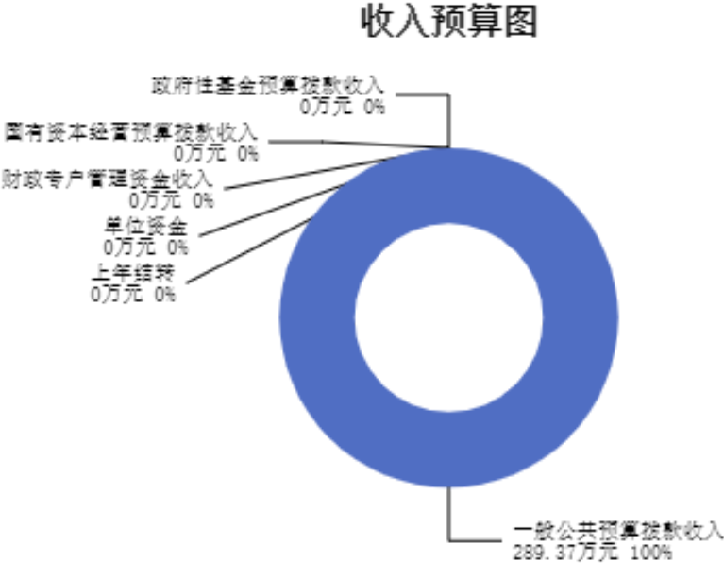

三、支出预算情况说明
2025年度 电视大学吕梁分校兴县工作站支出预算289.37万元，其中：基本支出
267.3 ， 92.40%；项目支出22万元， 占7.60%。

四、财政拨款收支预算总体情况说明
2025年度山西广播电视大学吕梁分校兴县工作站财政拨款收支总预算289.37万元。其中：一般公共预算拨款289.37万元，政府性基金预算拨款0万元， 国有资本经营预算拨款0万元。其中： 当年拨款收入289.37万元，上年结转收入0万元。支出包括：教育支出218.32万元、社会保障和就业支出42.37万元、卫生健康支出9.74万元、住房保障支出18.93万元等。

五、一般公共预算支出情况说明
（一）一般公共预算当年支出规模变化情况
2025年度山西广播电视大学吕梁分校兴县工作站一般公共预算当年支出289.37万元,比上年减少53.65万元，下降15.64%。
) 一般公共预算当年支出结构情况
2025年度山西广播电视大学吕梁分校兴县工作站一般公共预算当年支 . 万元,主要
用于以下方面： 教育支 出218.32万元 ， 占75.45%；社会保障和 出42.37万元 ， 占

14.64 康支出9.74万元， 占3.37%；住房保障支出18.93万元， 占6.54%等。

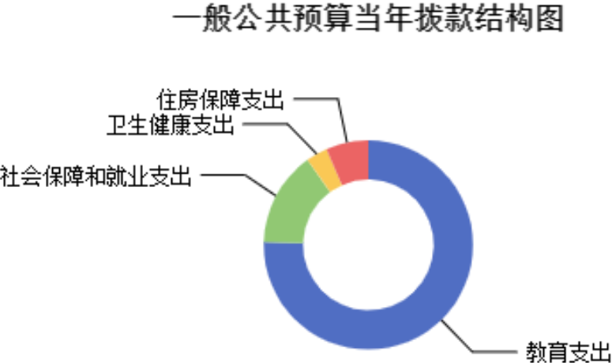

六、一般公共预算基本支出情况说明
年度山西广播电视大学吕梁分校兴县工作站一般公共预算安排基本 .37万
, 其中：
人员经费254.51万元，主要包括：其他工资福利支出、其他社 费、绩效工资、
基本工资、机关事业单位基本养老保险缴费、住房公积金、退休 、职工基本医疗保险缴费、职业年金缴费、津贴补贴等；
公用经费12.86万元，主要包括：办公费、印刷费、福利费、其他交通费用、差旅费、工会经费、培训费、租赁费等。

七、 "三公"经费增减变动原因说明
本单位无“三公 ”经费预算。

八、机关运行经费增减变动原因说明
本单位为事业单位，无机关运行经费。

九、政府采购情况
2025年山西广播电 学吕梁分校兴县工作站政府采购预算总额1.50万元。其中：政府采购货物预算 . 、政府采购工程预算0万元、政府采购服务预算1.00万元。

1、整体绩效目标
2025年，我单位无重点项目预算的绩效目标，但有其他基本运行预算绩效情况并且都及时做了绩效申报，涉及资金22万元，绩效目标情况详情见附表。
2、项目绩效目标
2025年山西广播电视大学吕梁分校兴县工作站纳入绩效目标管理的二级项目2个，共计金额22.00万元。其中：其他运转类项目2个，涉及金额22.00万元 特定目标类项目0个，涉及金额0万元。公开项目绩效目标2个，涉及项目金额22.00万元， 占部门（单位）项目支出总额的100%。其中：其他运转类项目2个，涉及项目金额22.00万元；特定目标类项目0个，涉及项目金额0万元。
效目标表公开情况见附件）

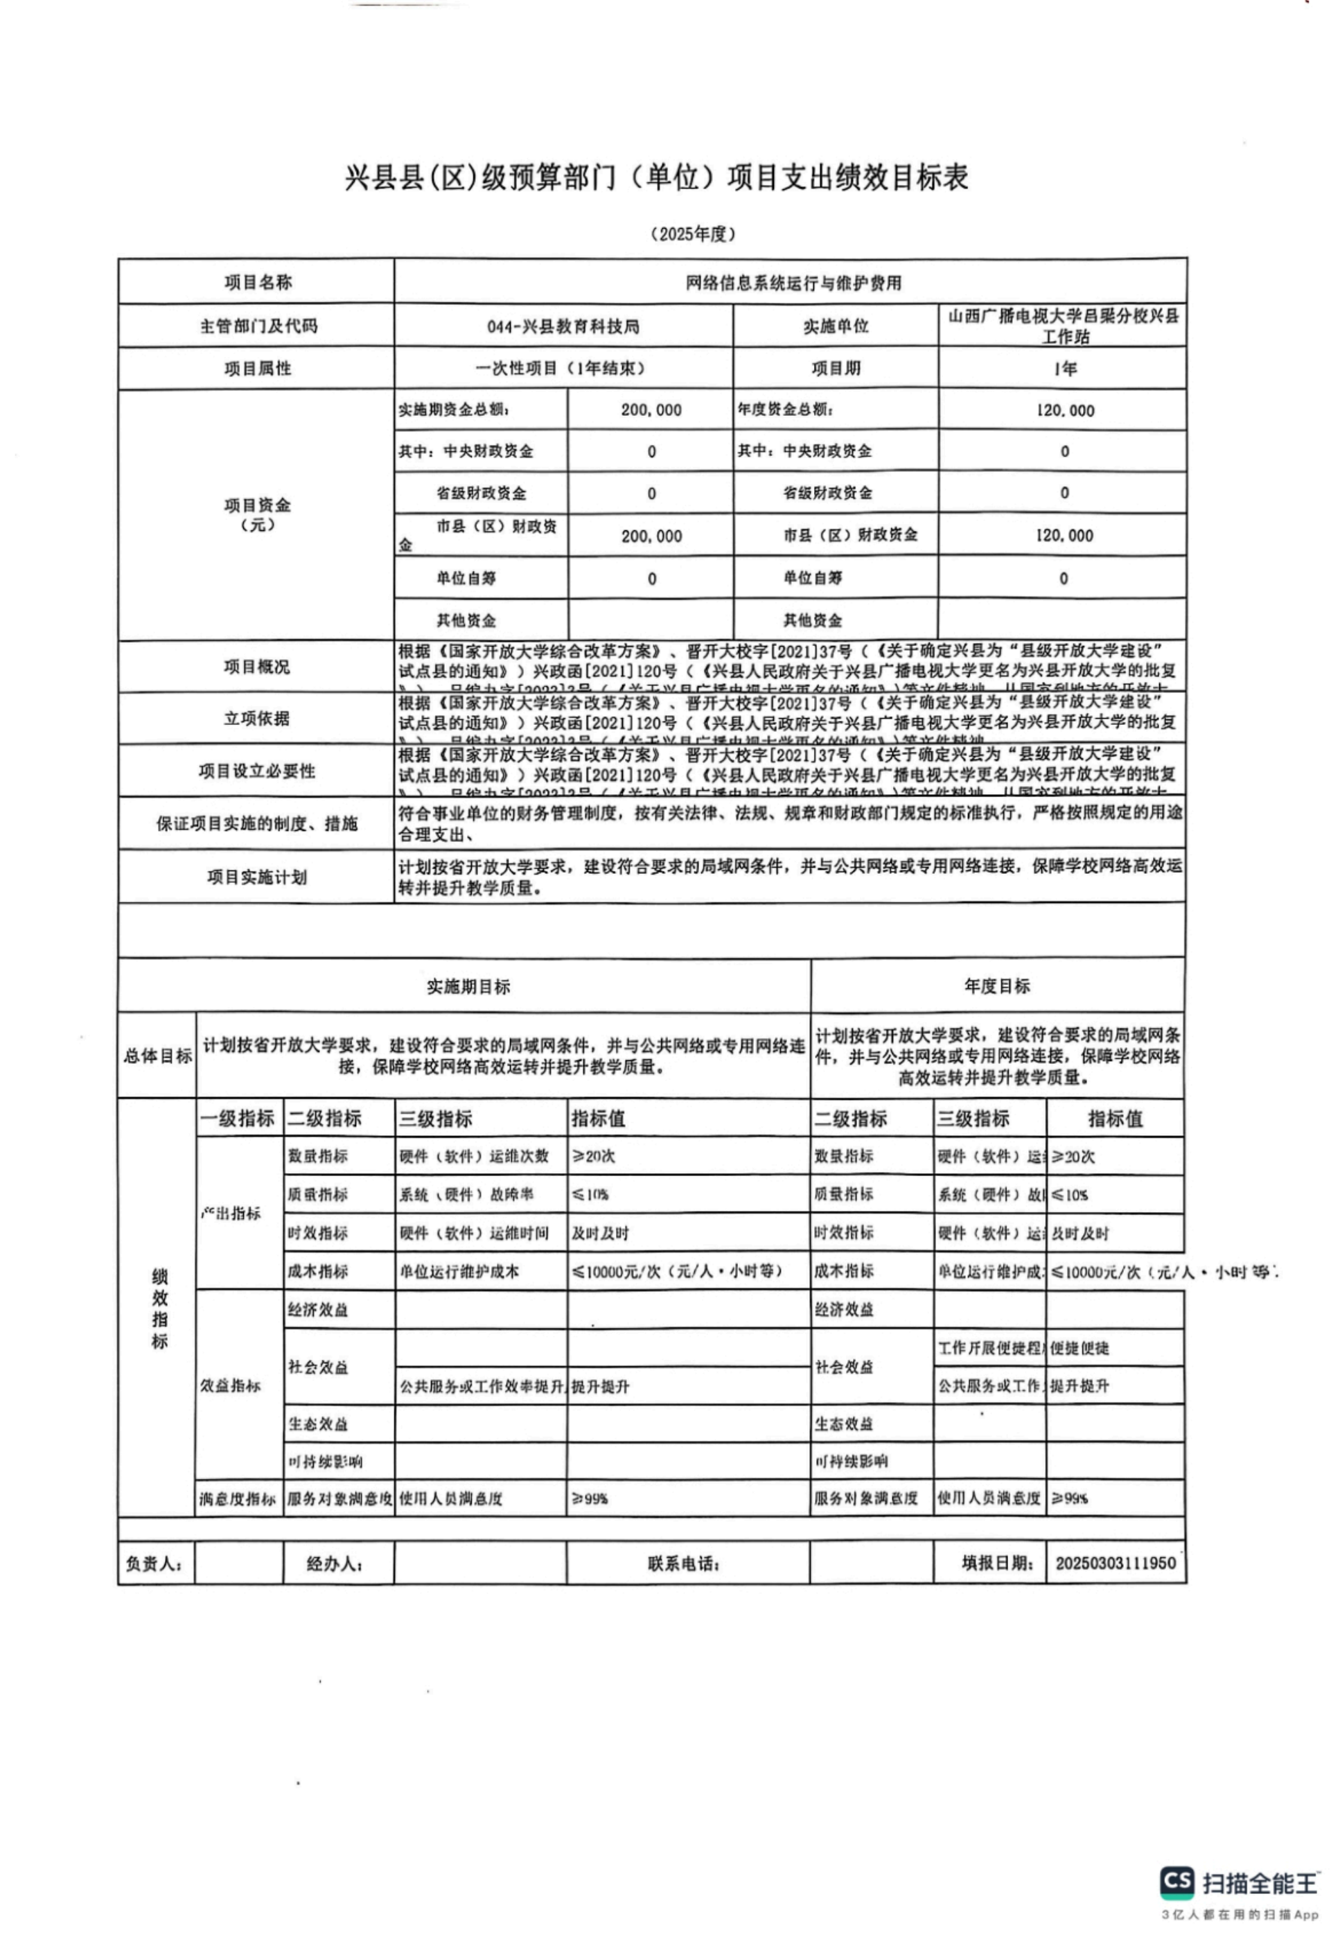

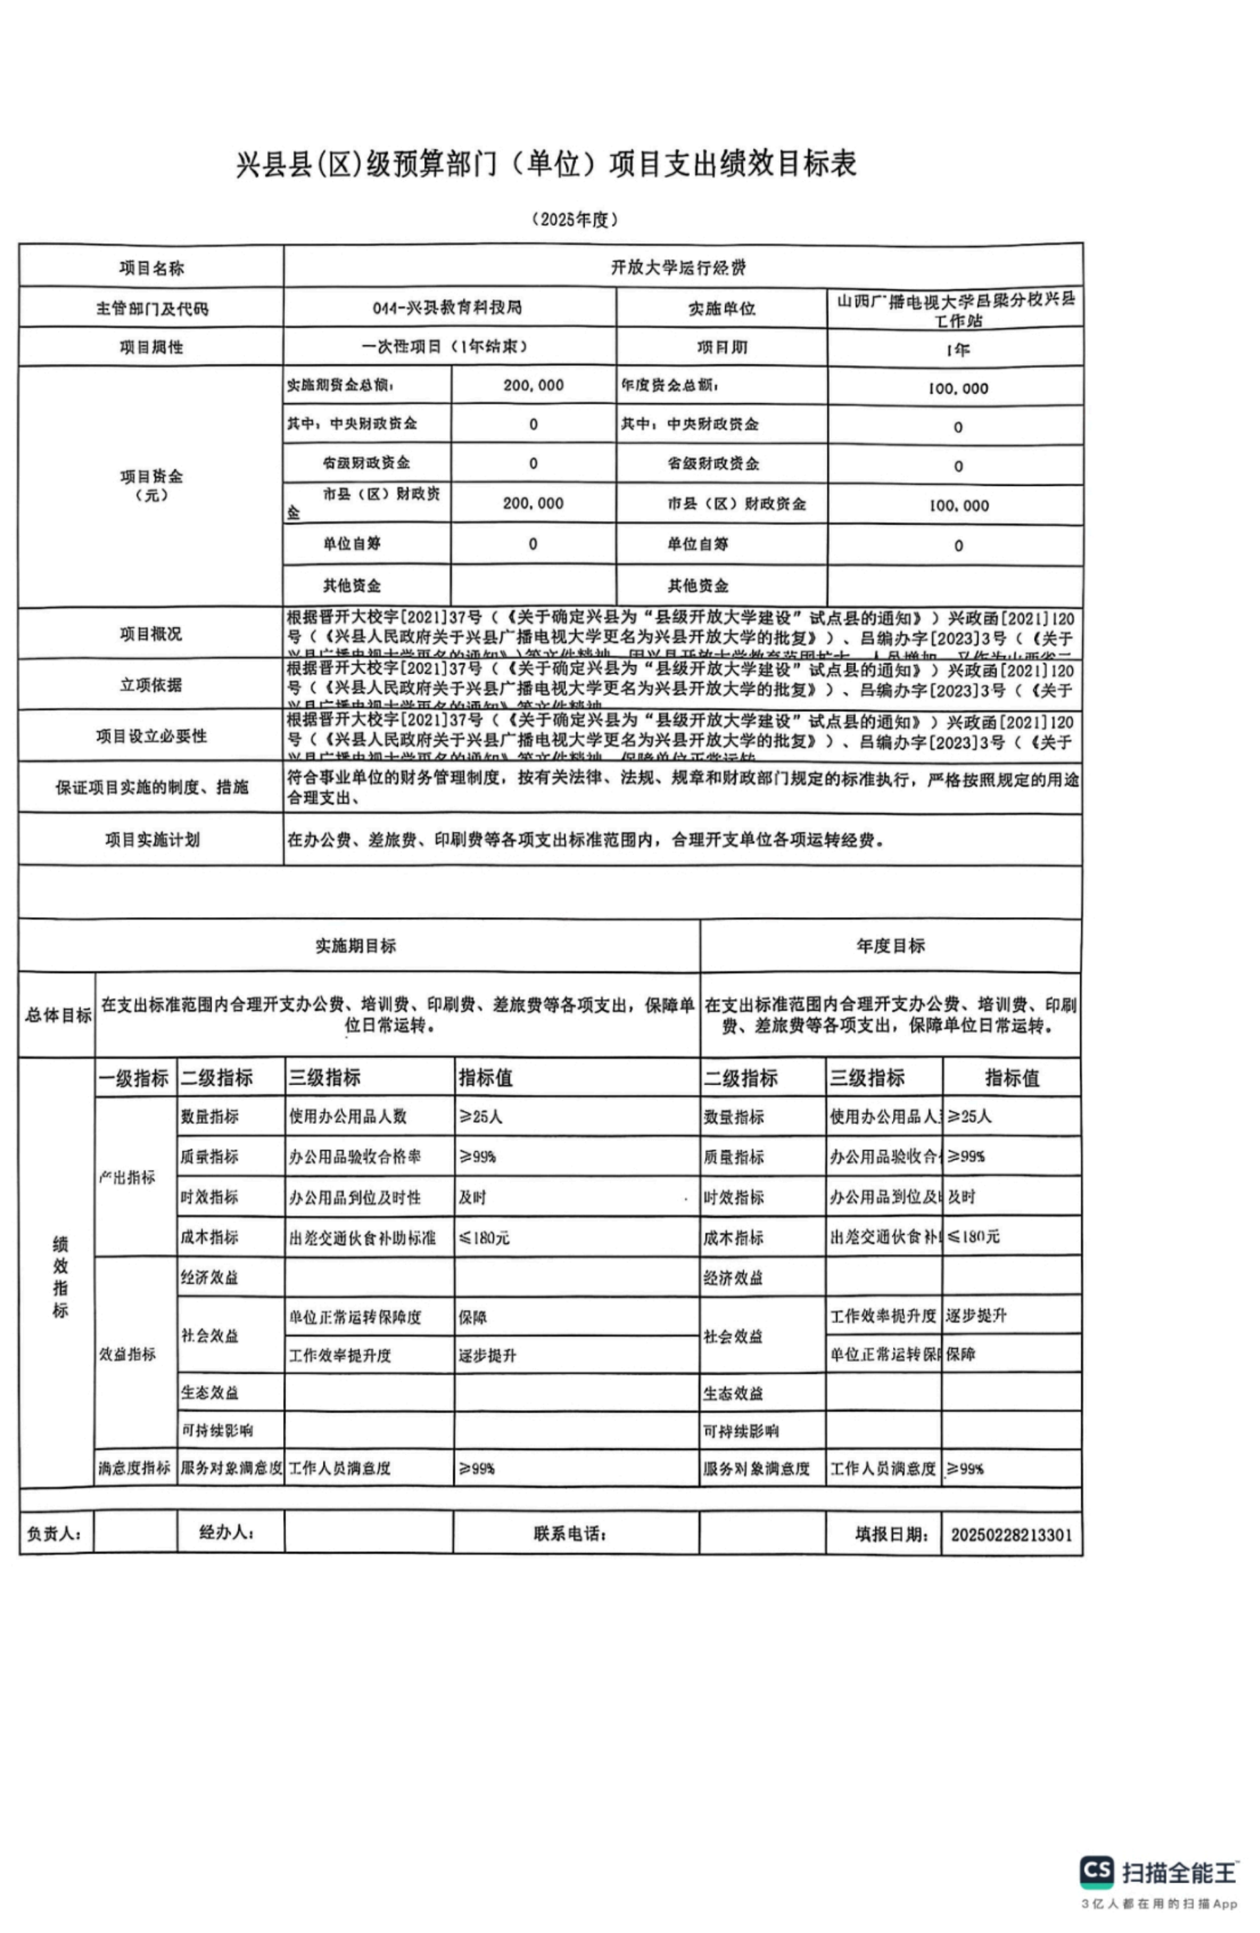

十一、 国有资产占有使用情况
1、车辆情况：
截至2025年5月1 日，山西广播电视大学吕梁分校兴县工作站共有公务用车编制0辆，实有0辆，其中：领导用车0辆，机要通信用车0辆，应急保障用车0辆，执法执勤用车0辆，特种专业技术用车0辆，事业单位业务用车0辆，其他公务用车0辆。
2、房屋情况：
截至2025年5月1 日，山西广播电视大学吕梁分校兴县工作站使用的办公用房建筑总面积145平方米。
3、其他国有资产占有使用情况：
截至2025年5月1 日， 山西广播电视大学吕梁分校兴县工作站占有使用价值50万元（原值） 以上的通用设备0台（套）；山西广播电视大学吕梁分校兴县工作站占有使用价值100万元（原值）以上的通用设备0台（套）。

十二、其他说明

（一）政府购买服务指导性目录
依据吕梁市财政局文件{吕财综【2022】33号， 吕梁市财政局关于转发《山西省【部门政府购 买服务指导性 目 录 】 （第三批 的通知） 的通知} 、 山西省财政厅文件 {晋财综【2022】67号，山西省财政厅关于印发《山西省部门政府购买服务指导性目录》（第三批）的通知}。详细目录见附件

（二）其他
系统在批量提取部门预算公开报表时，因四舍五入原因，会存在小数尾数误差，请在查阅时予以忽略。









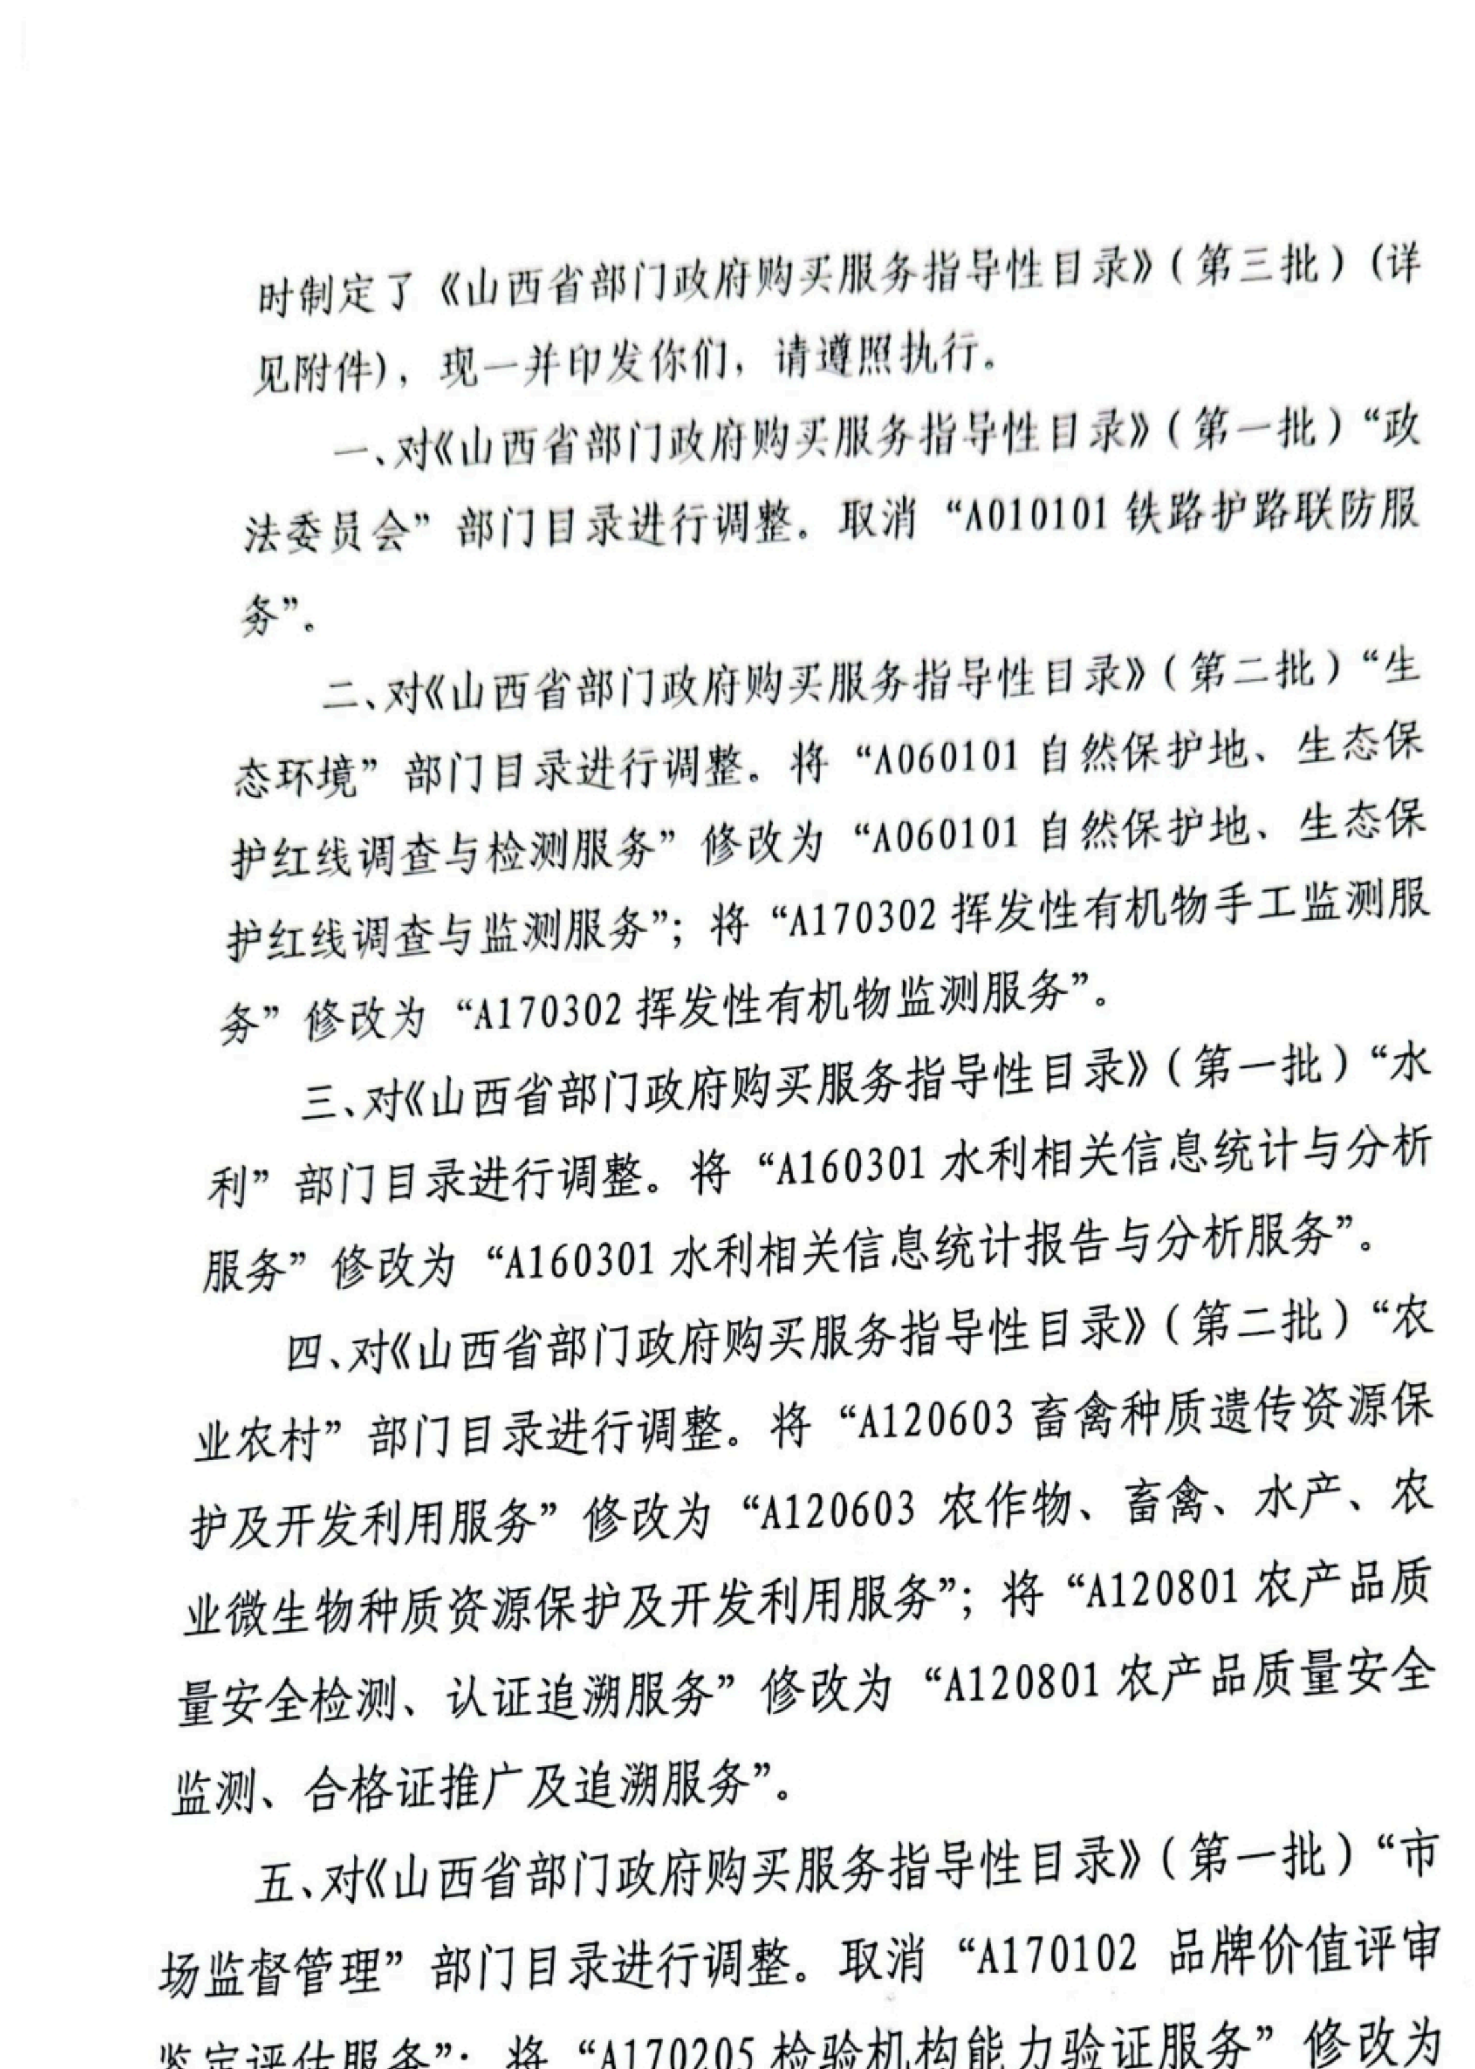







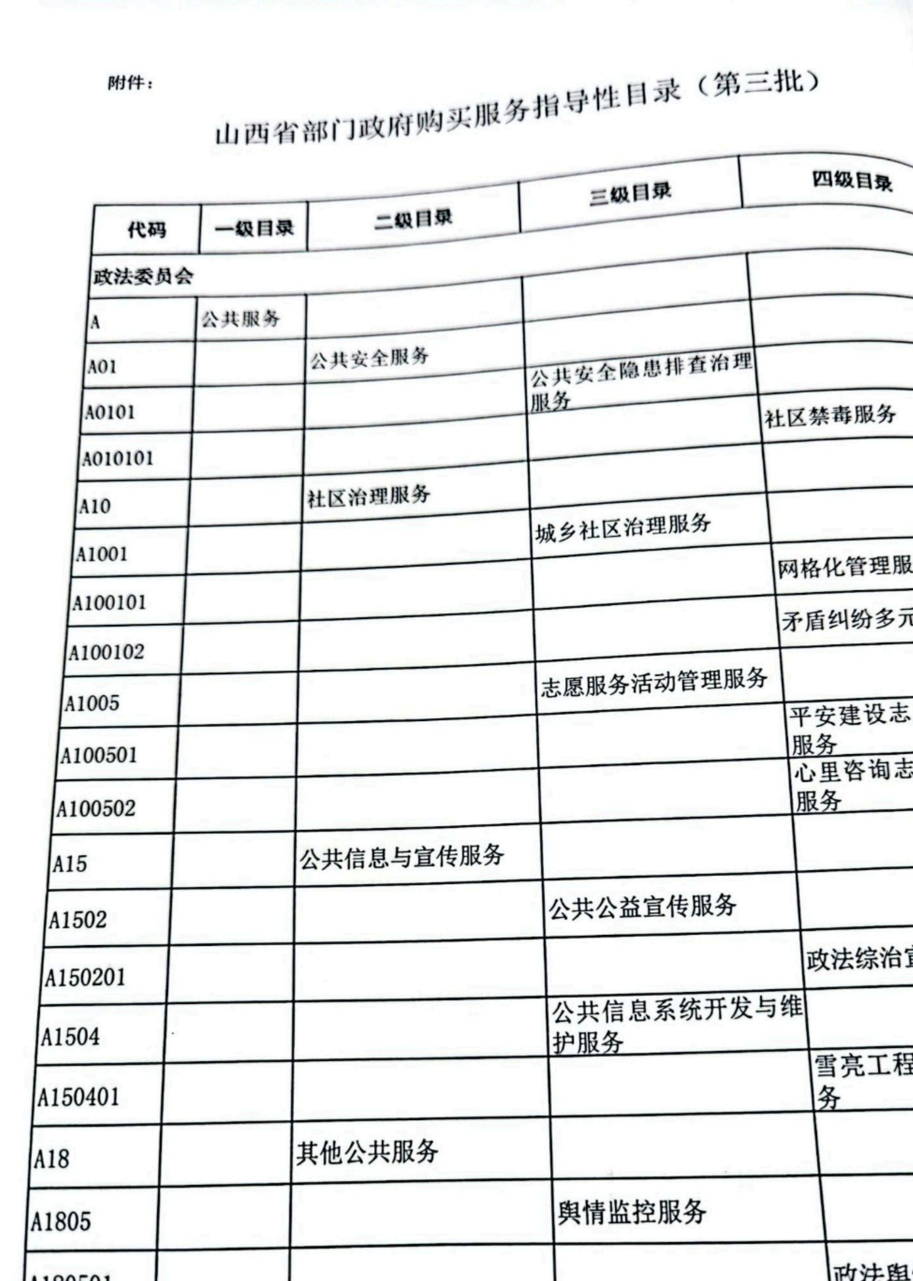



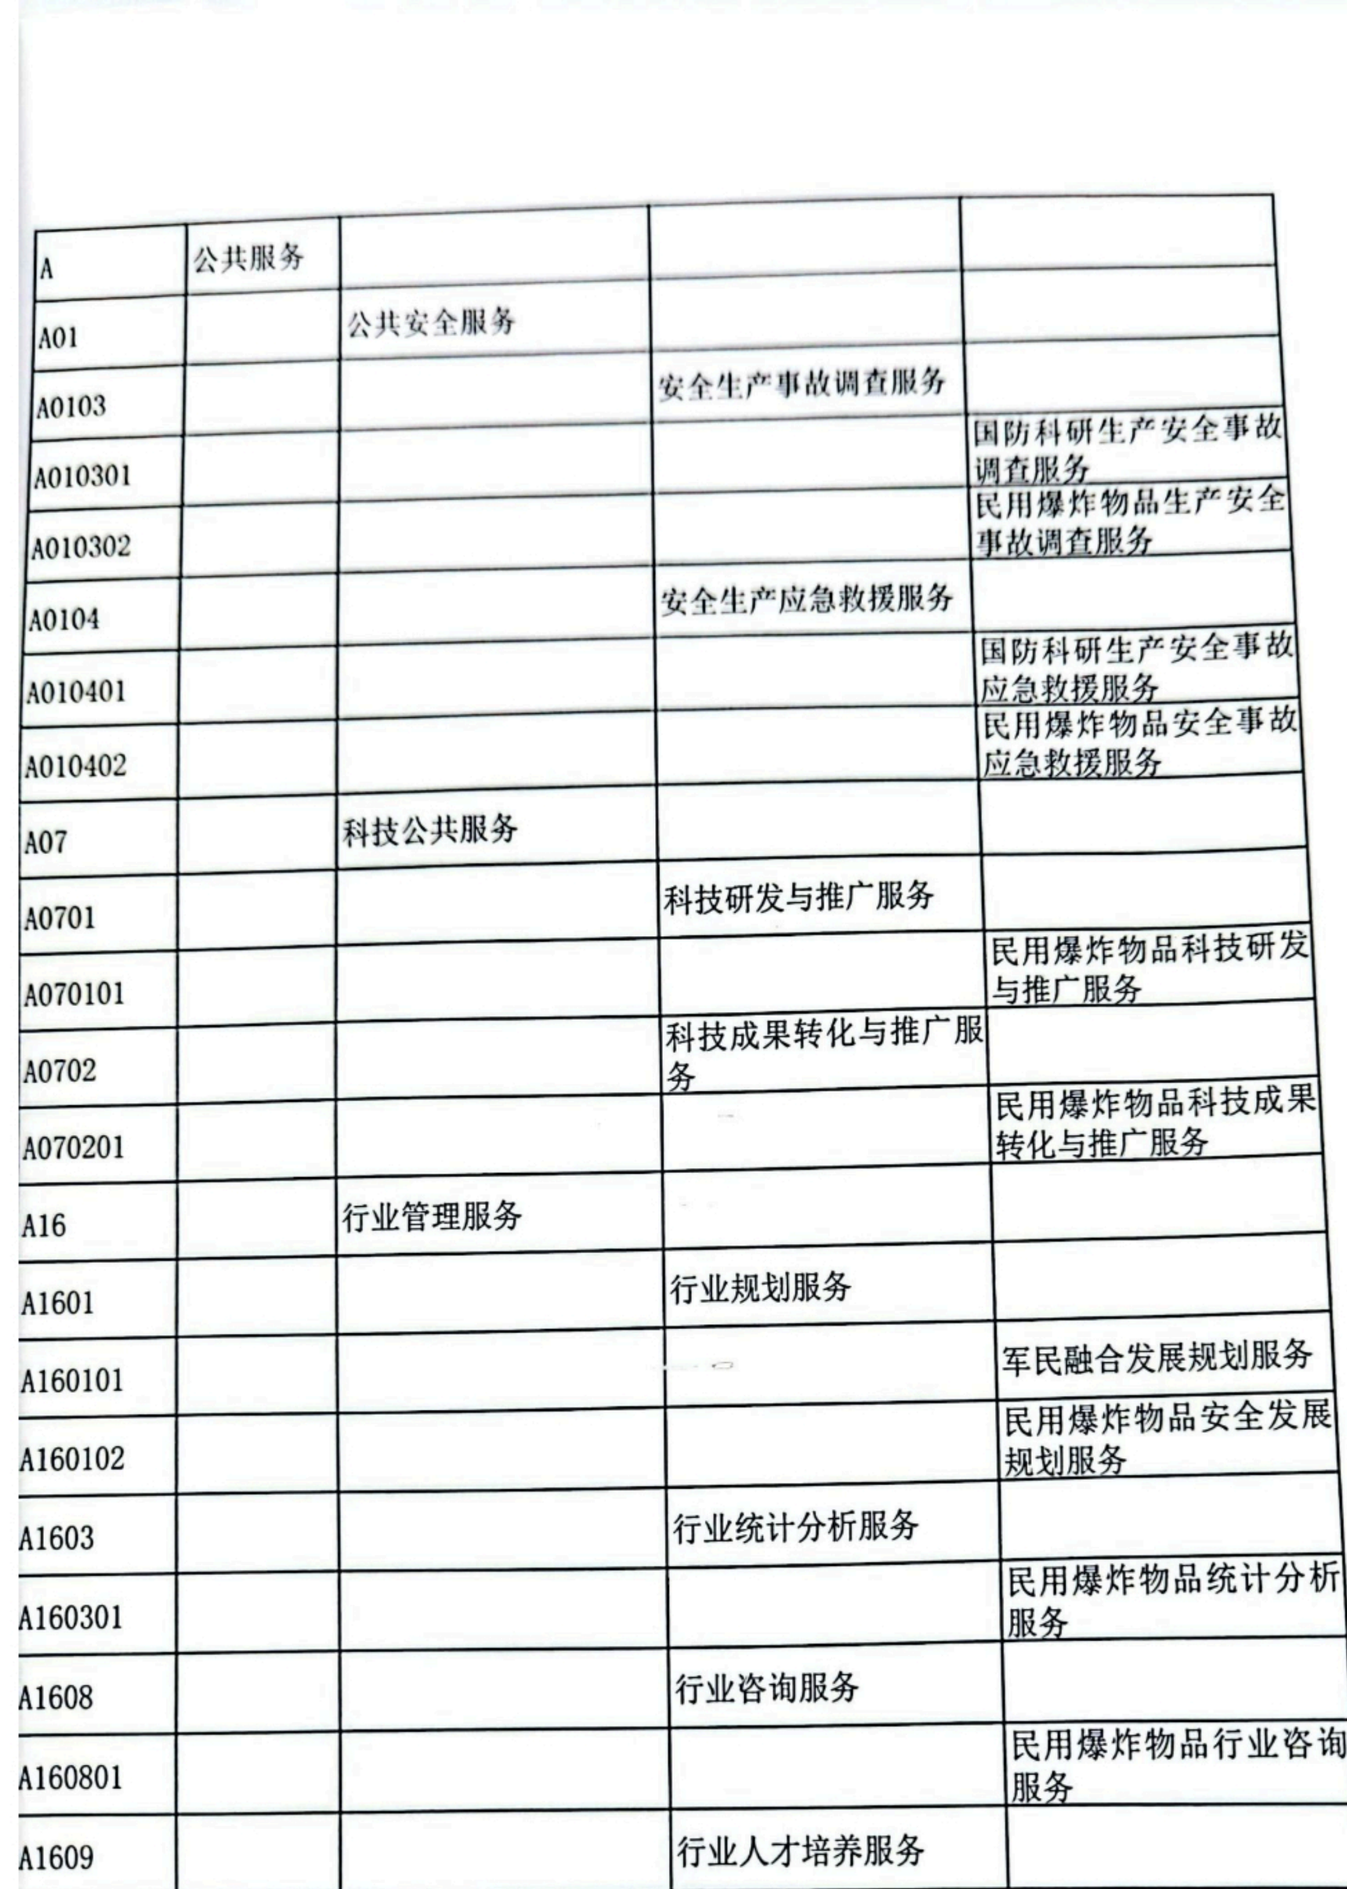

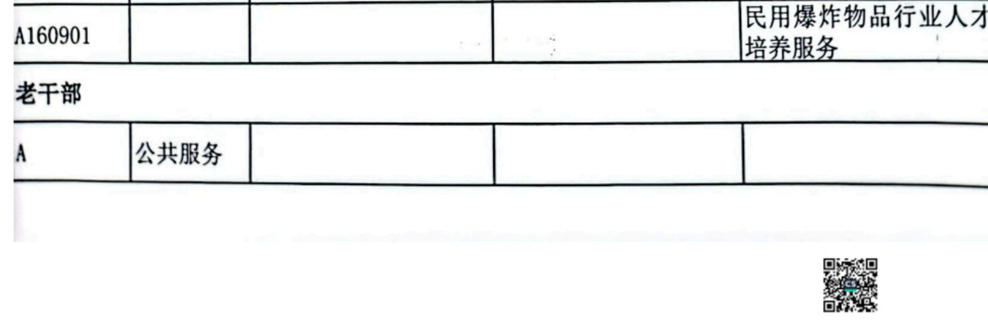

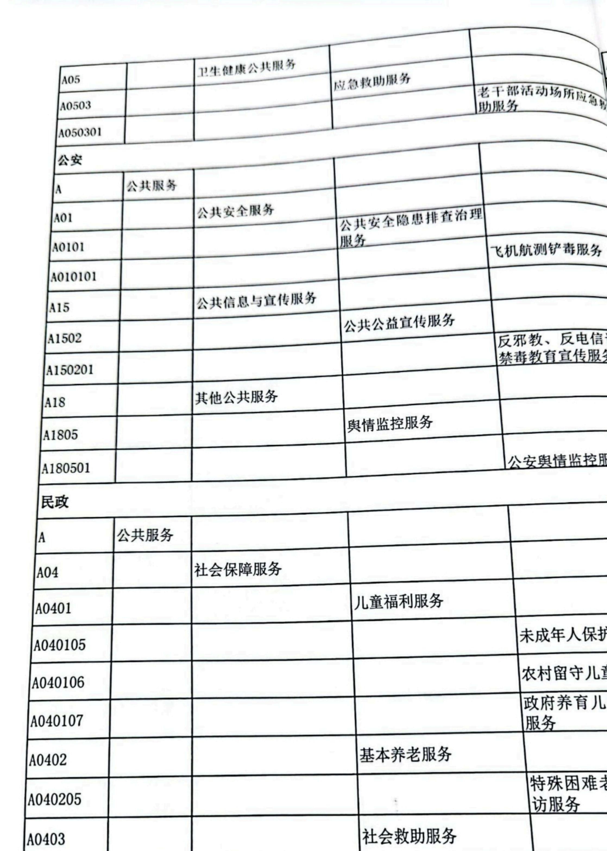



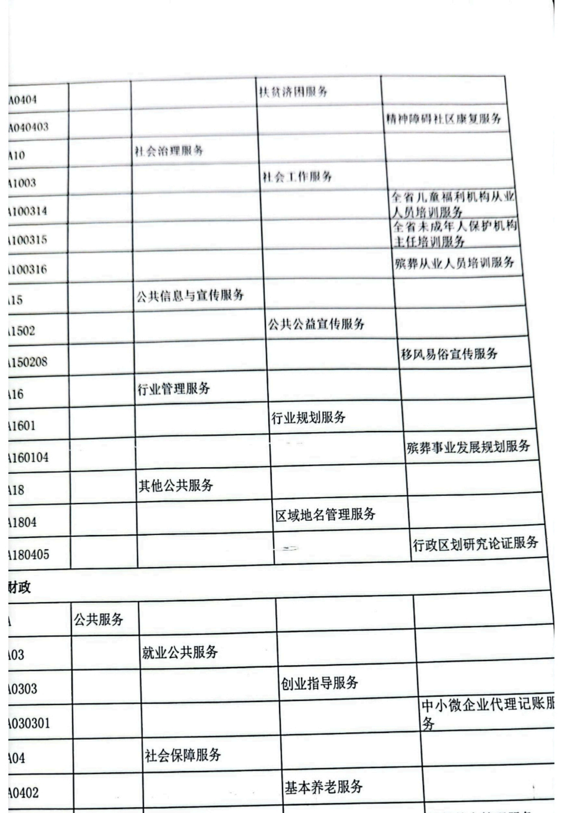



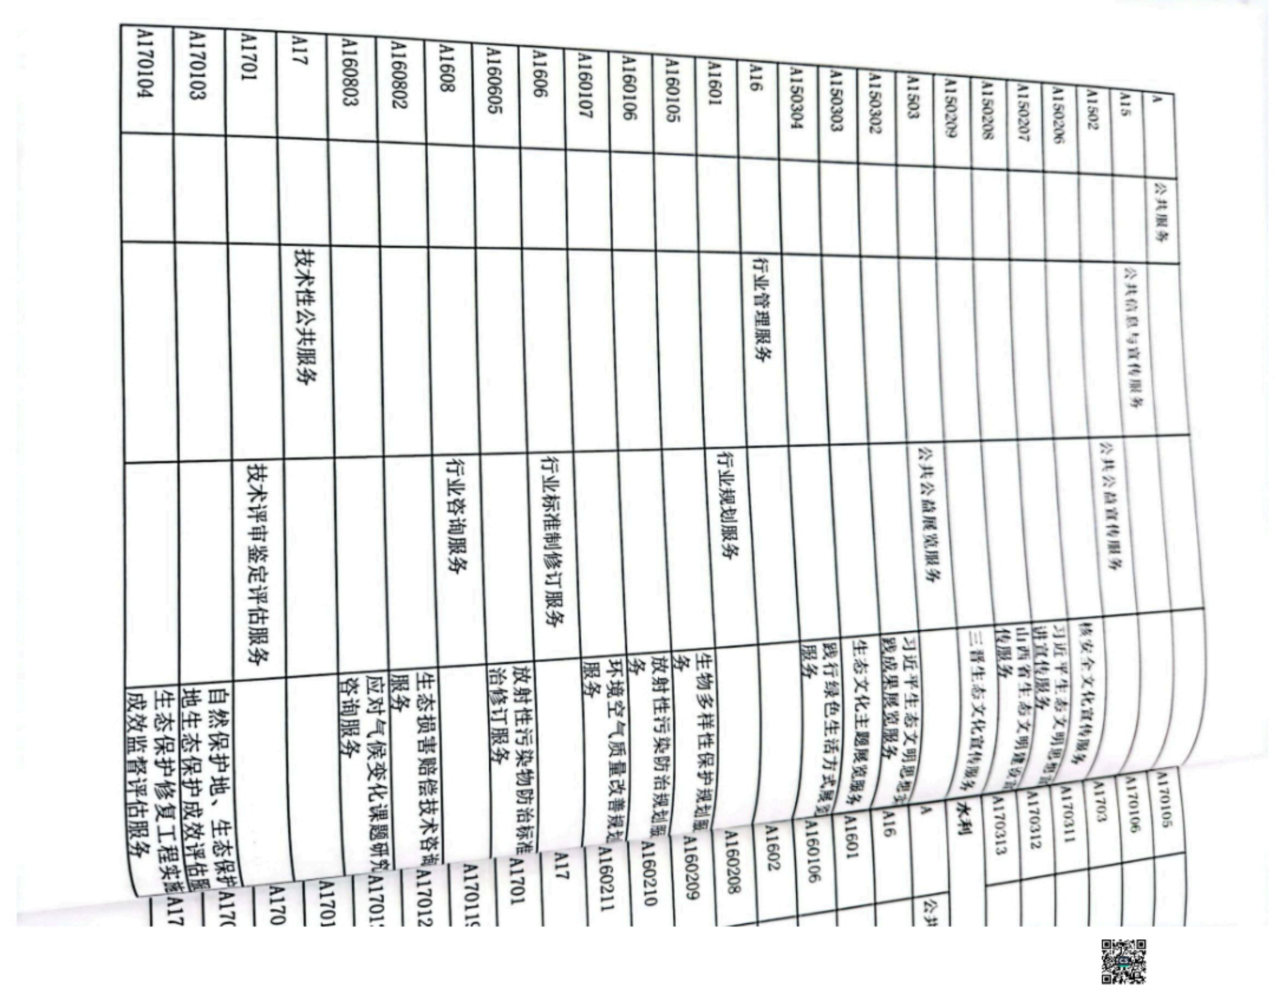

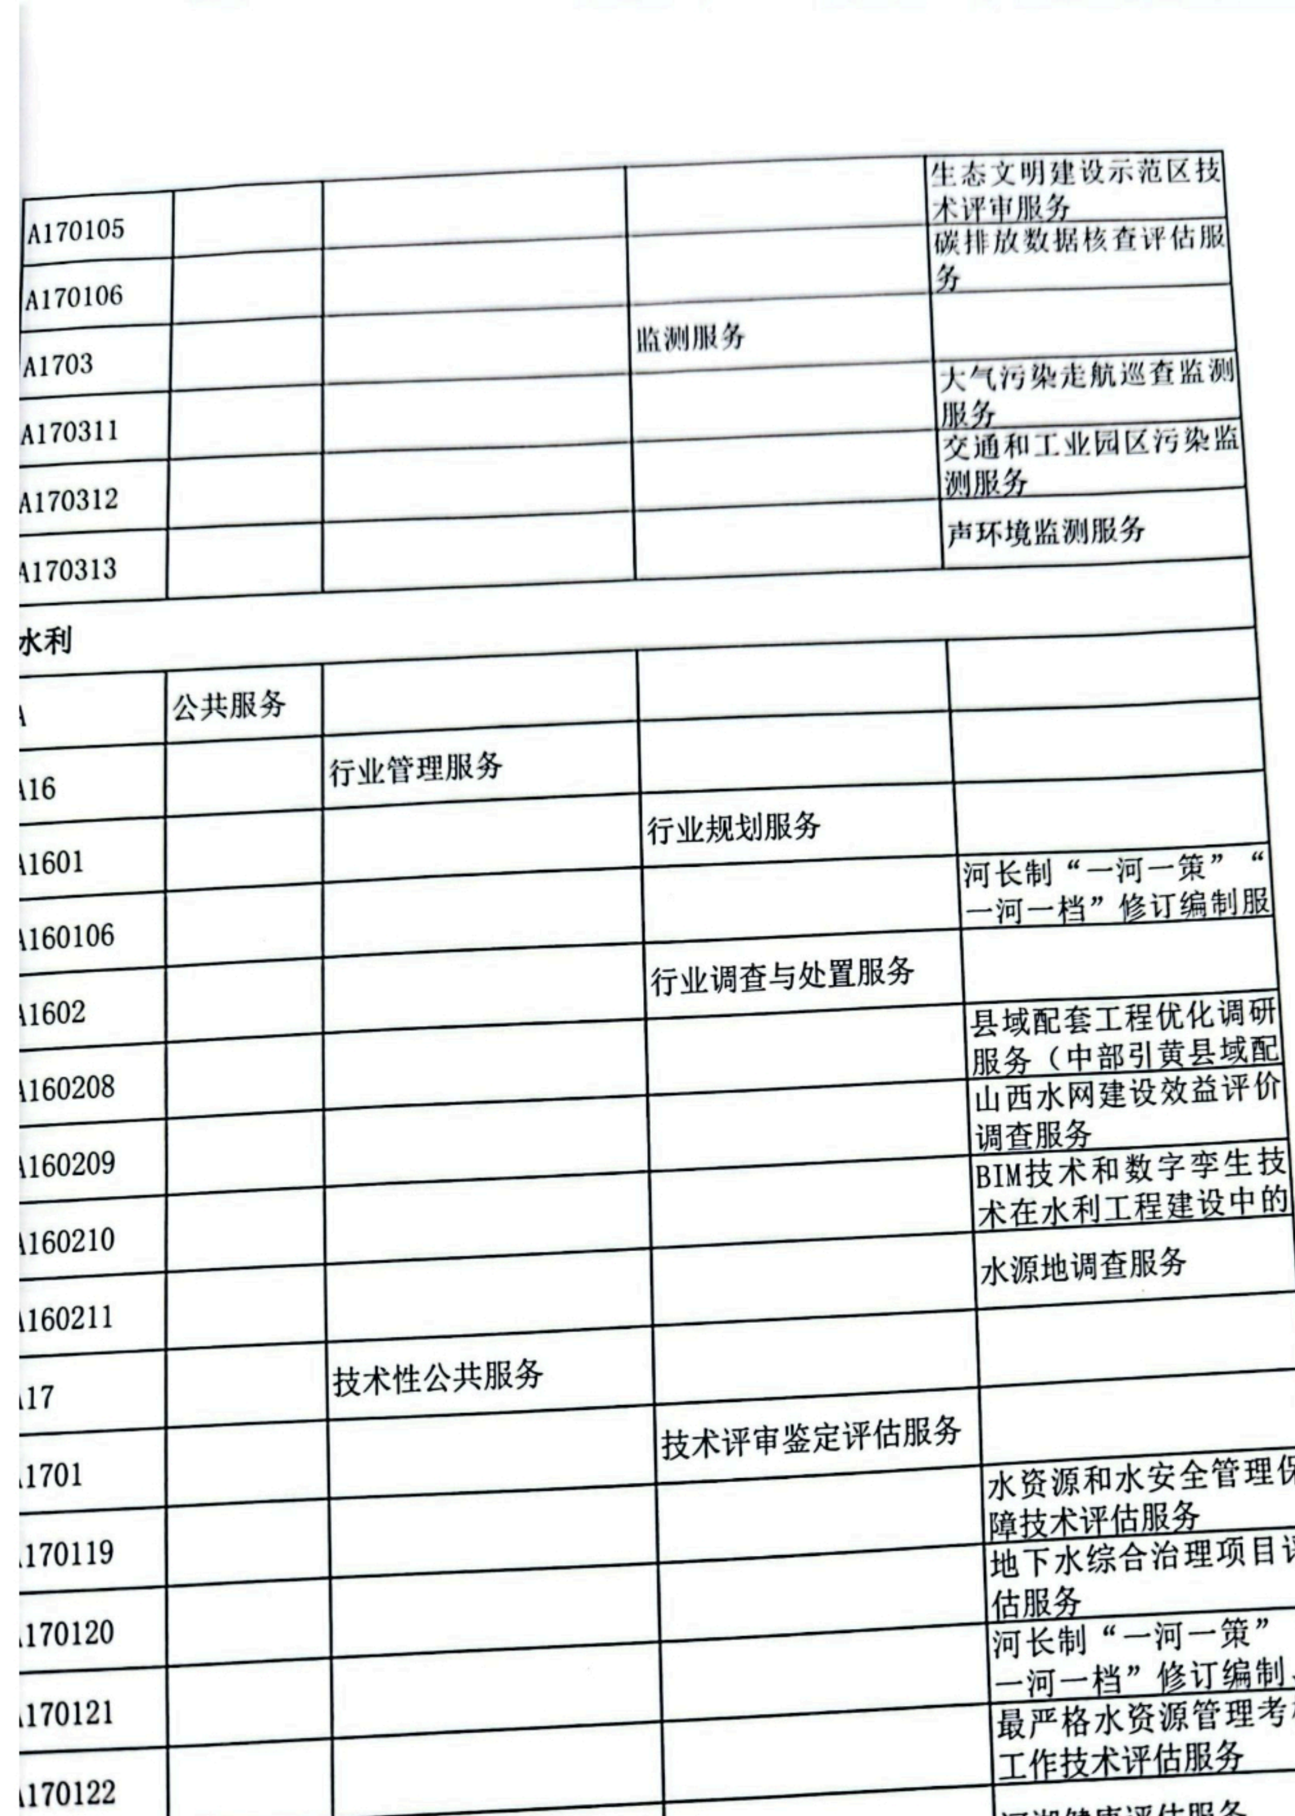



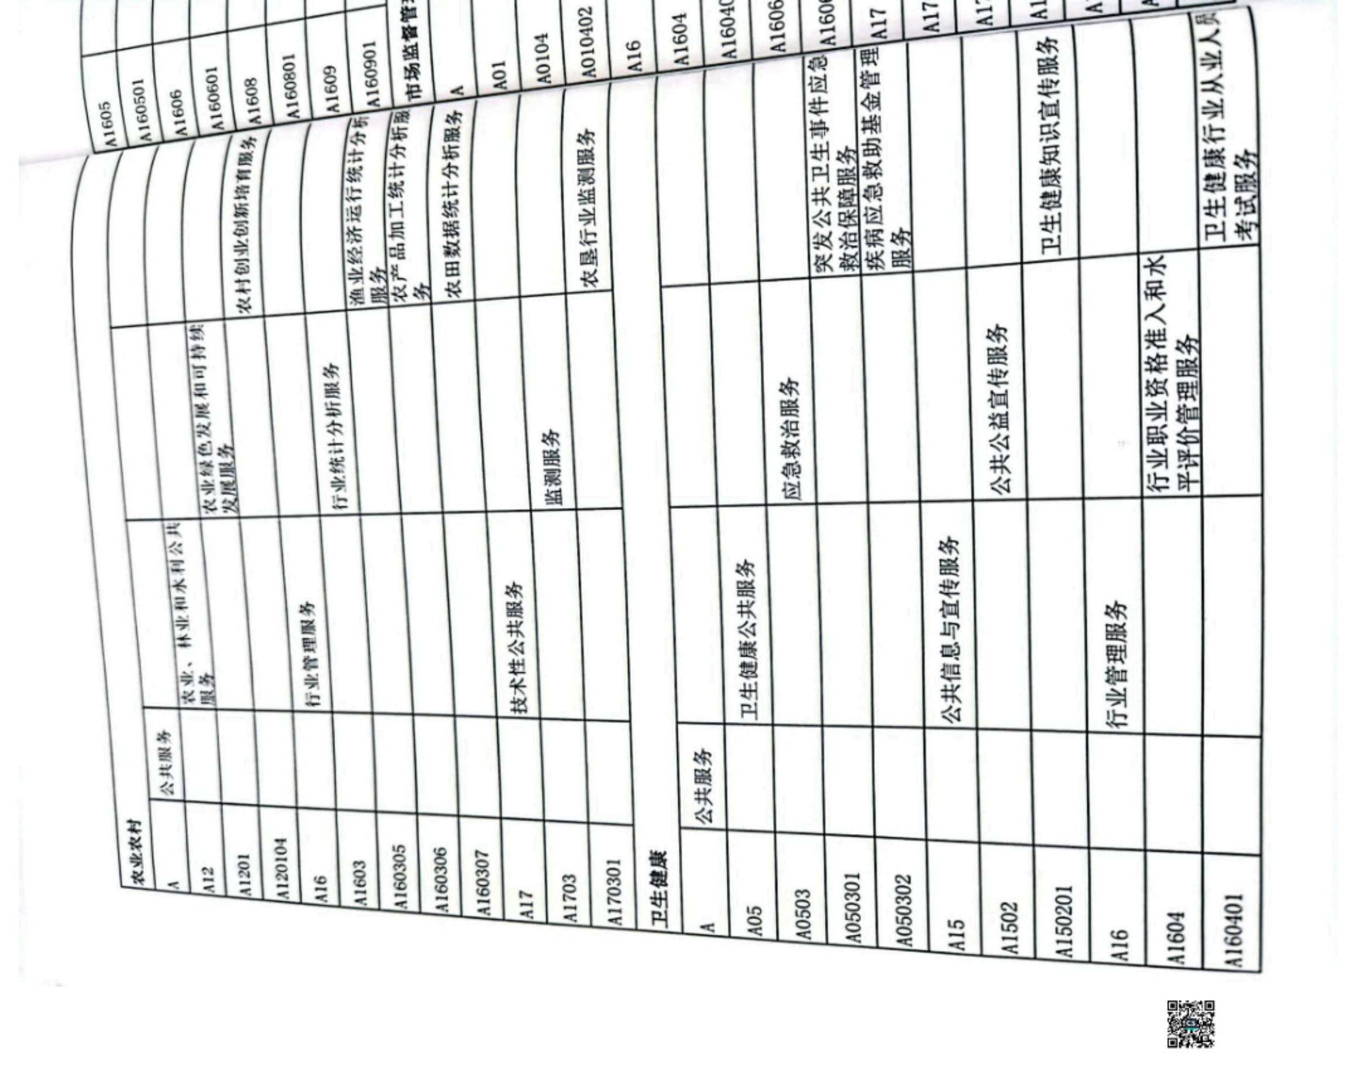

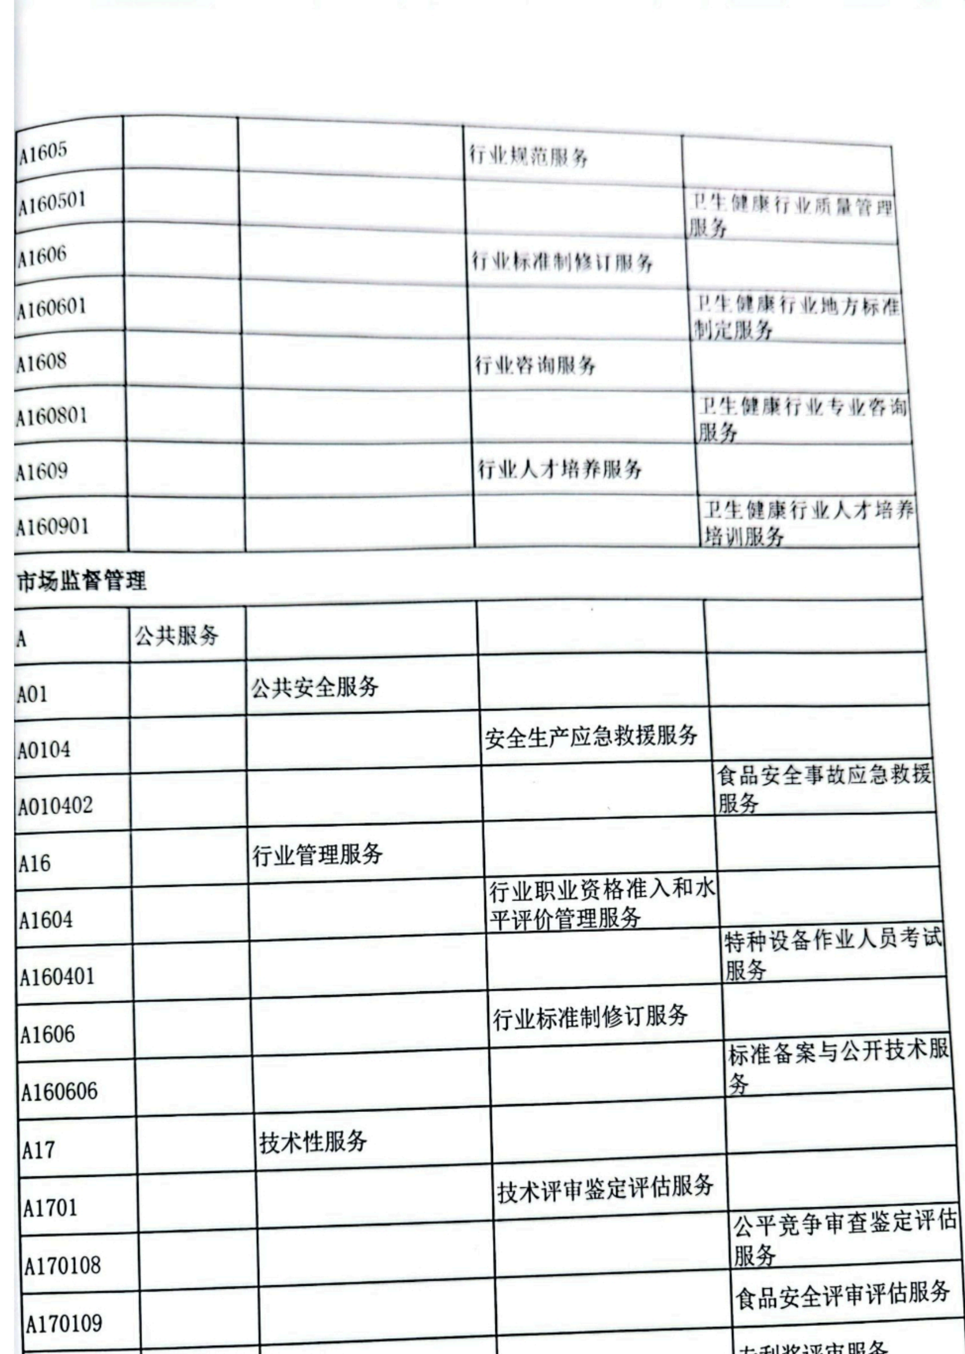

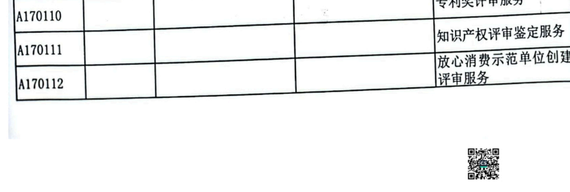

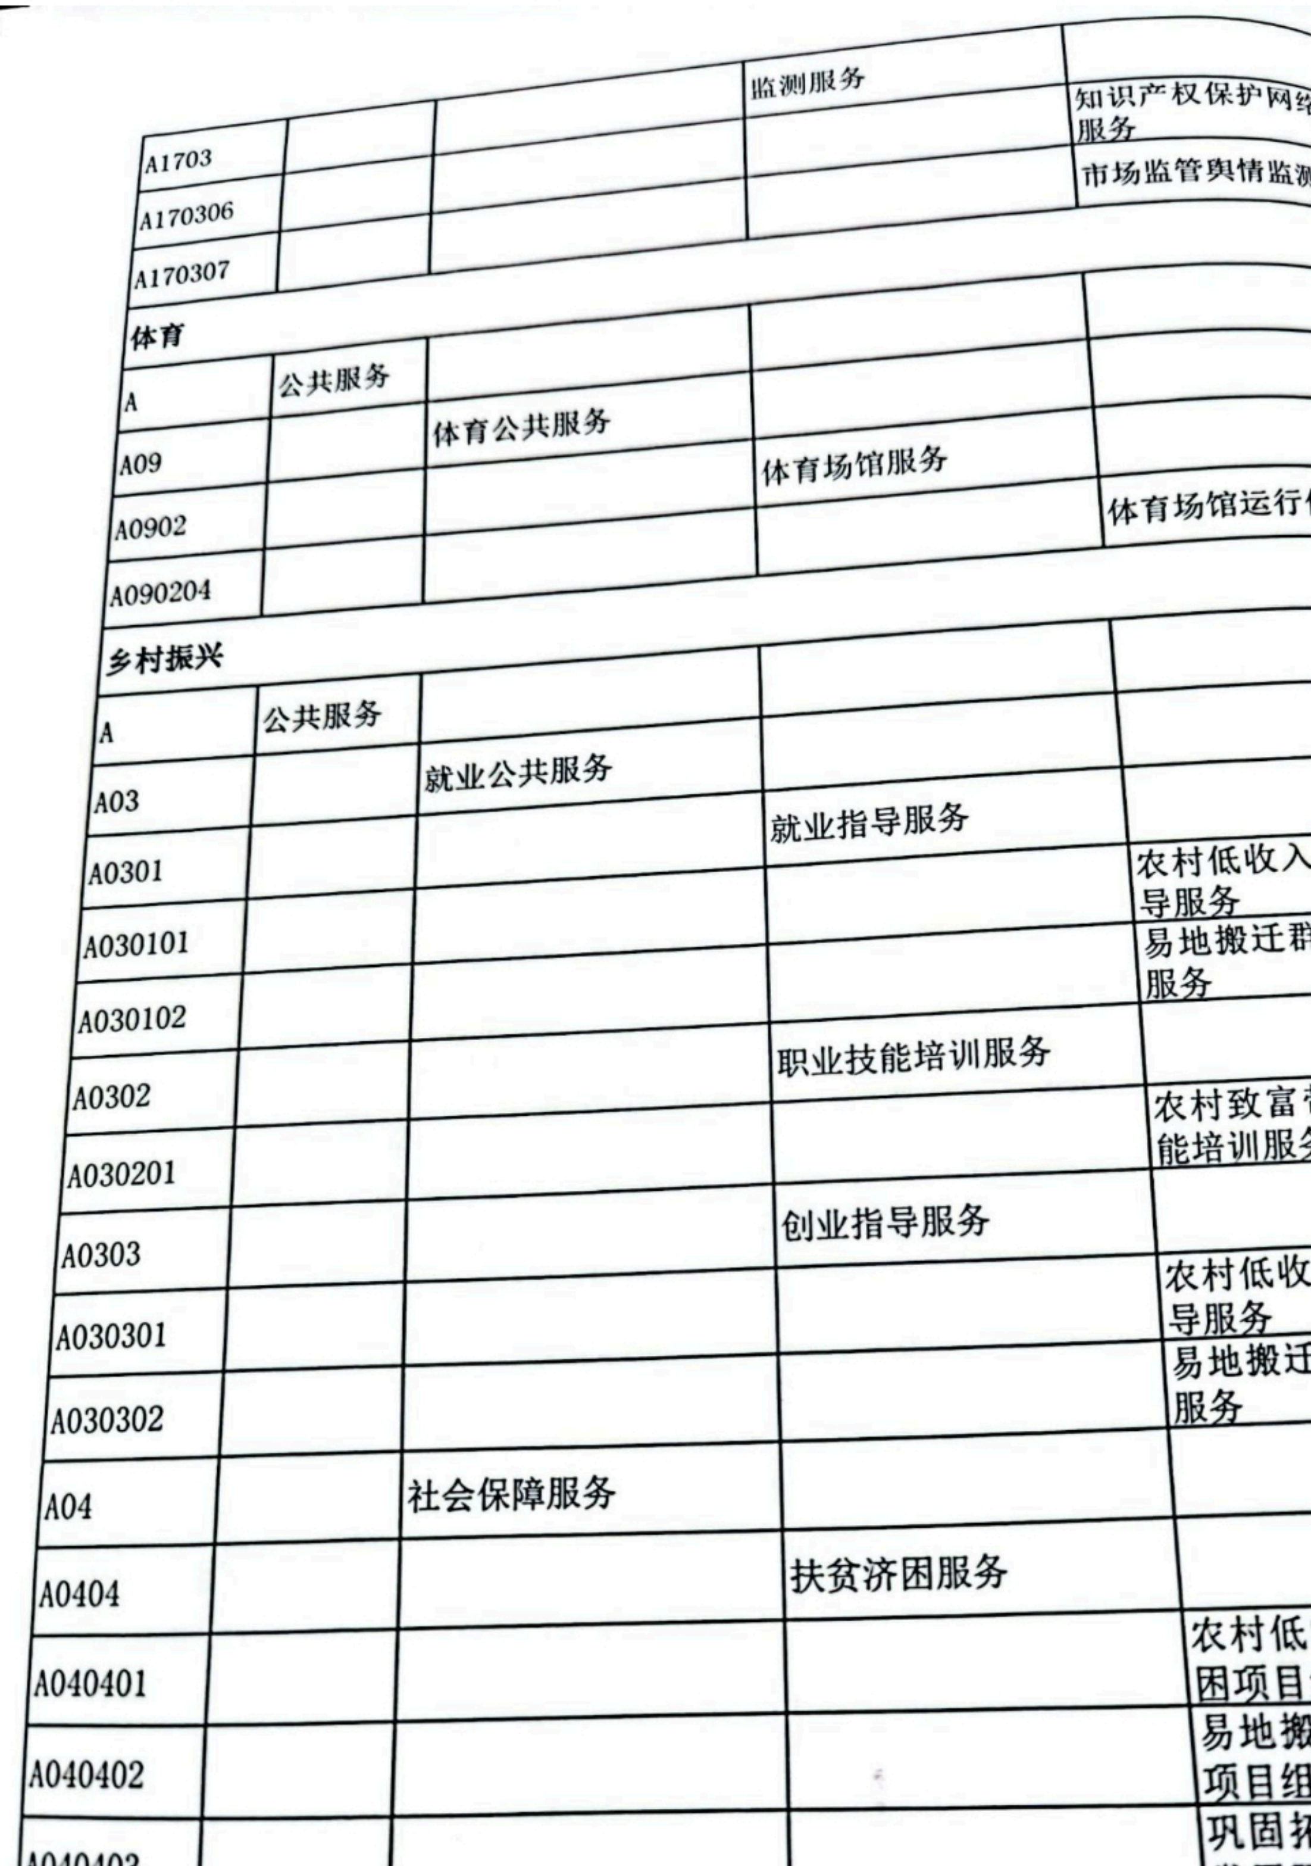



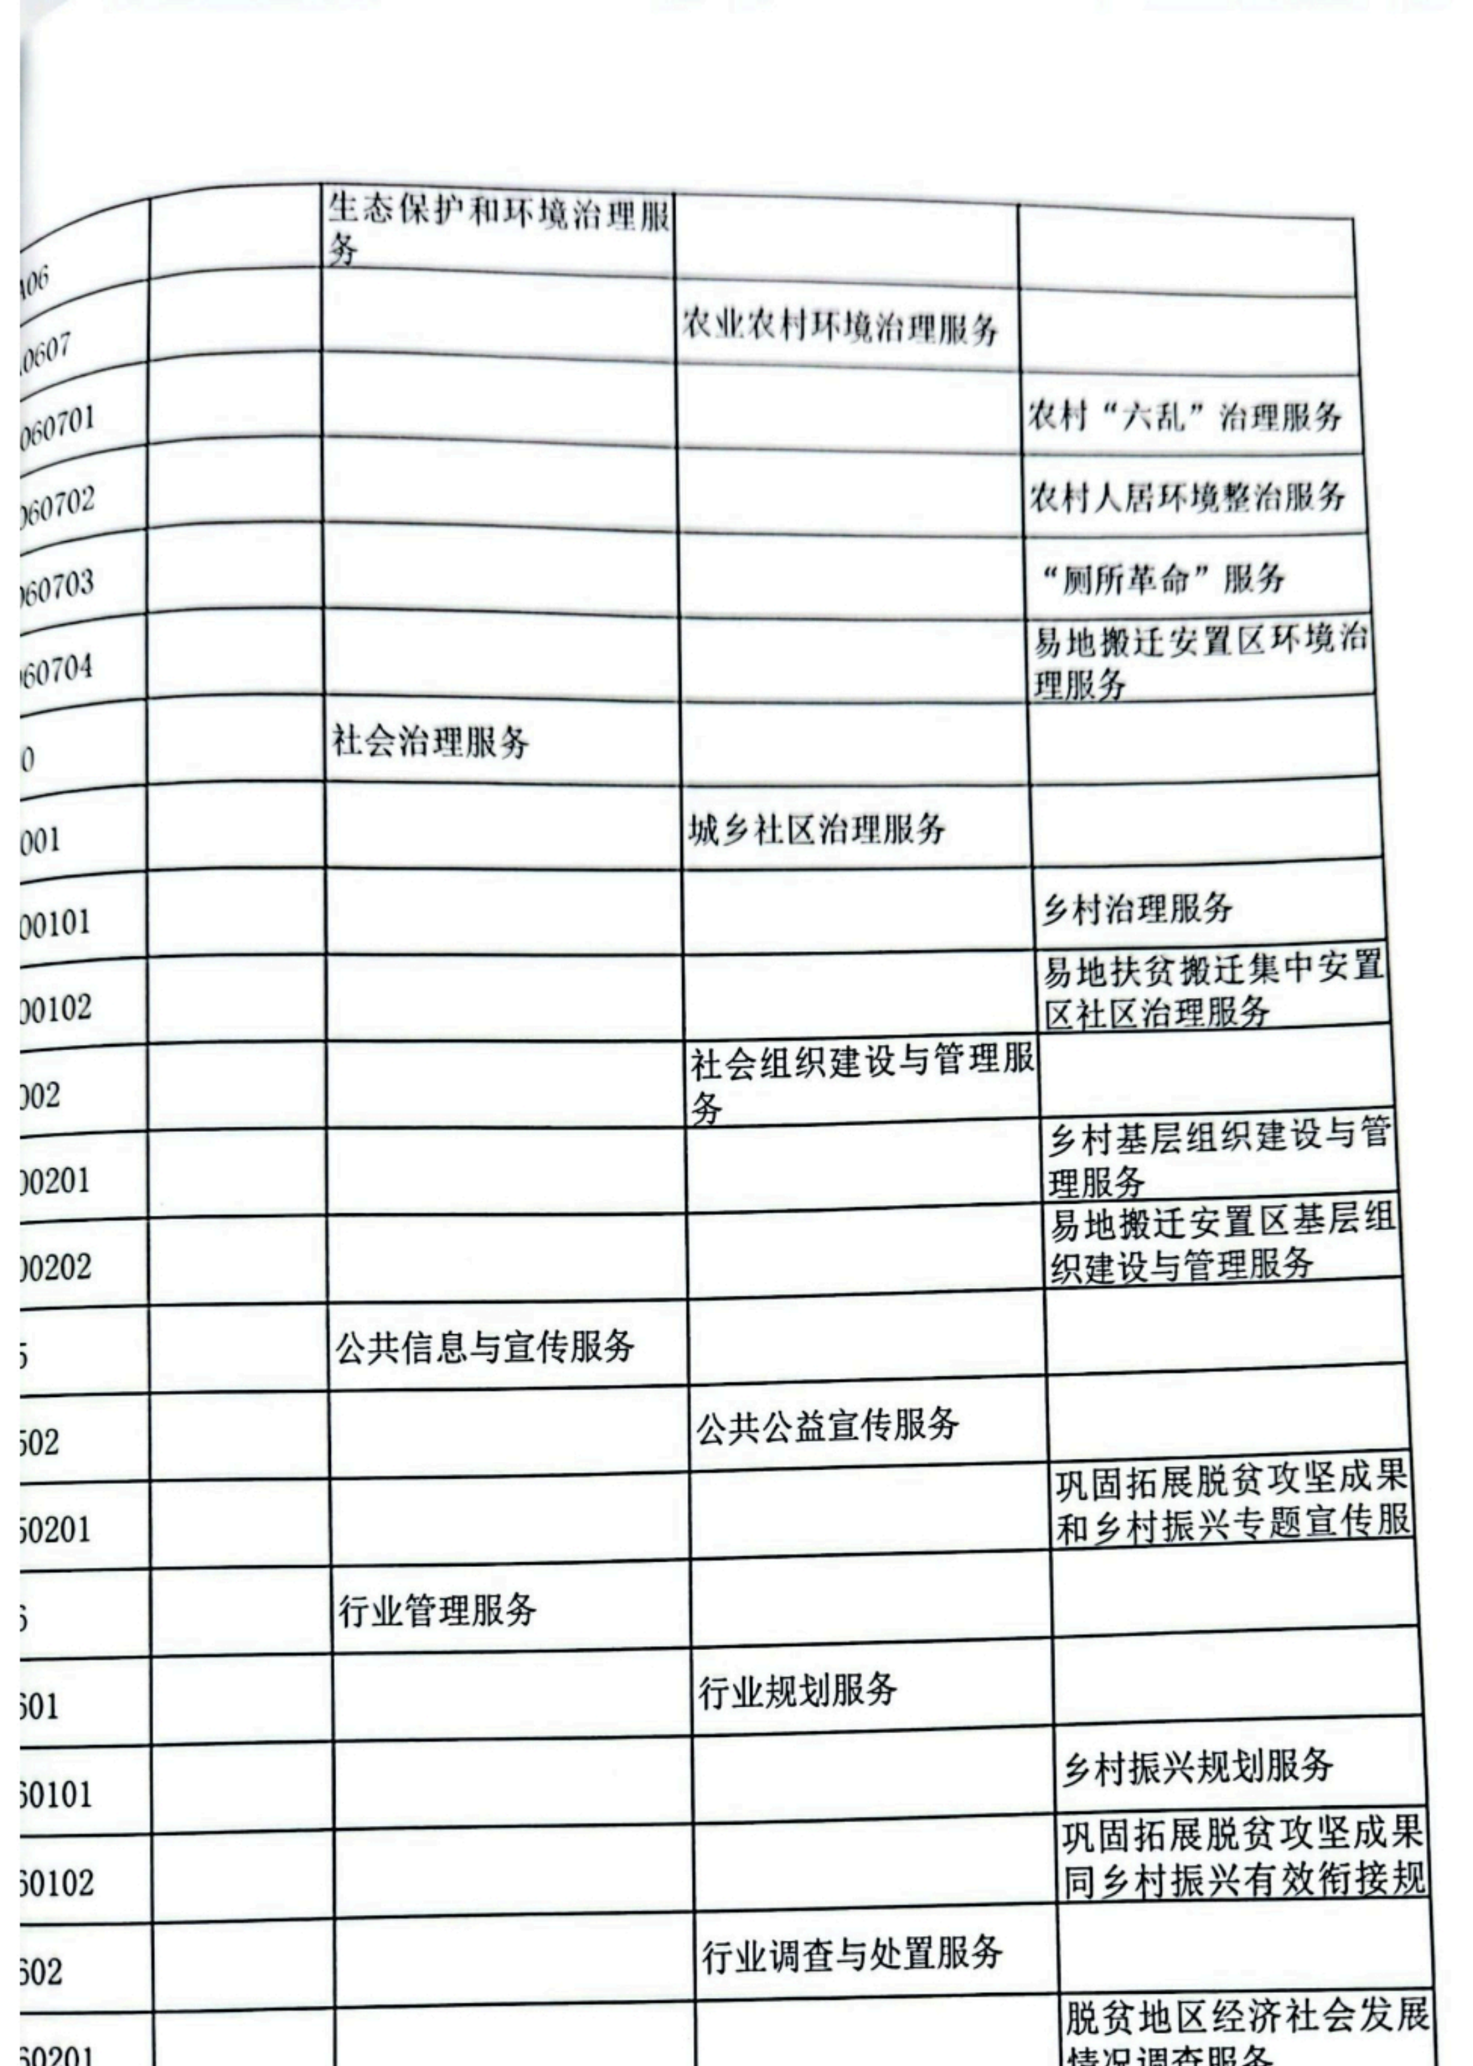



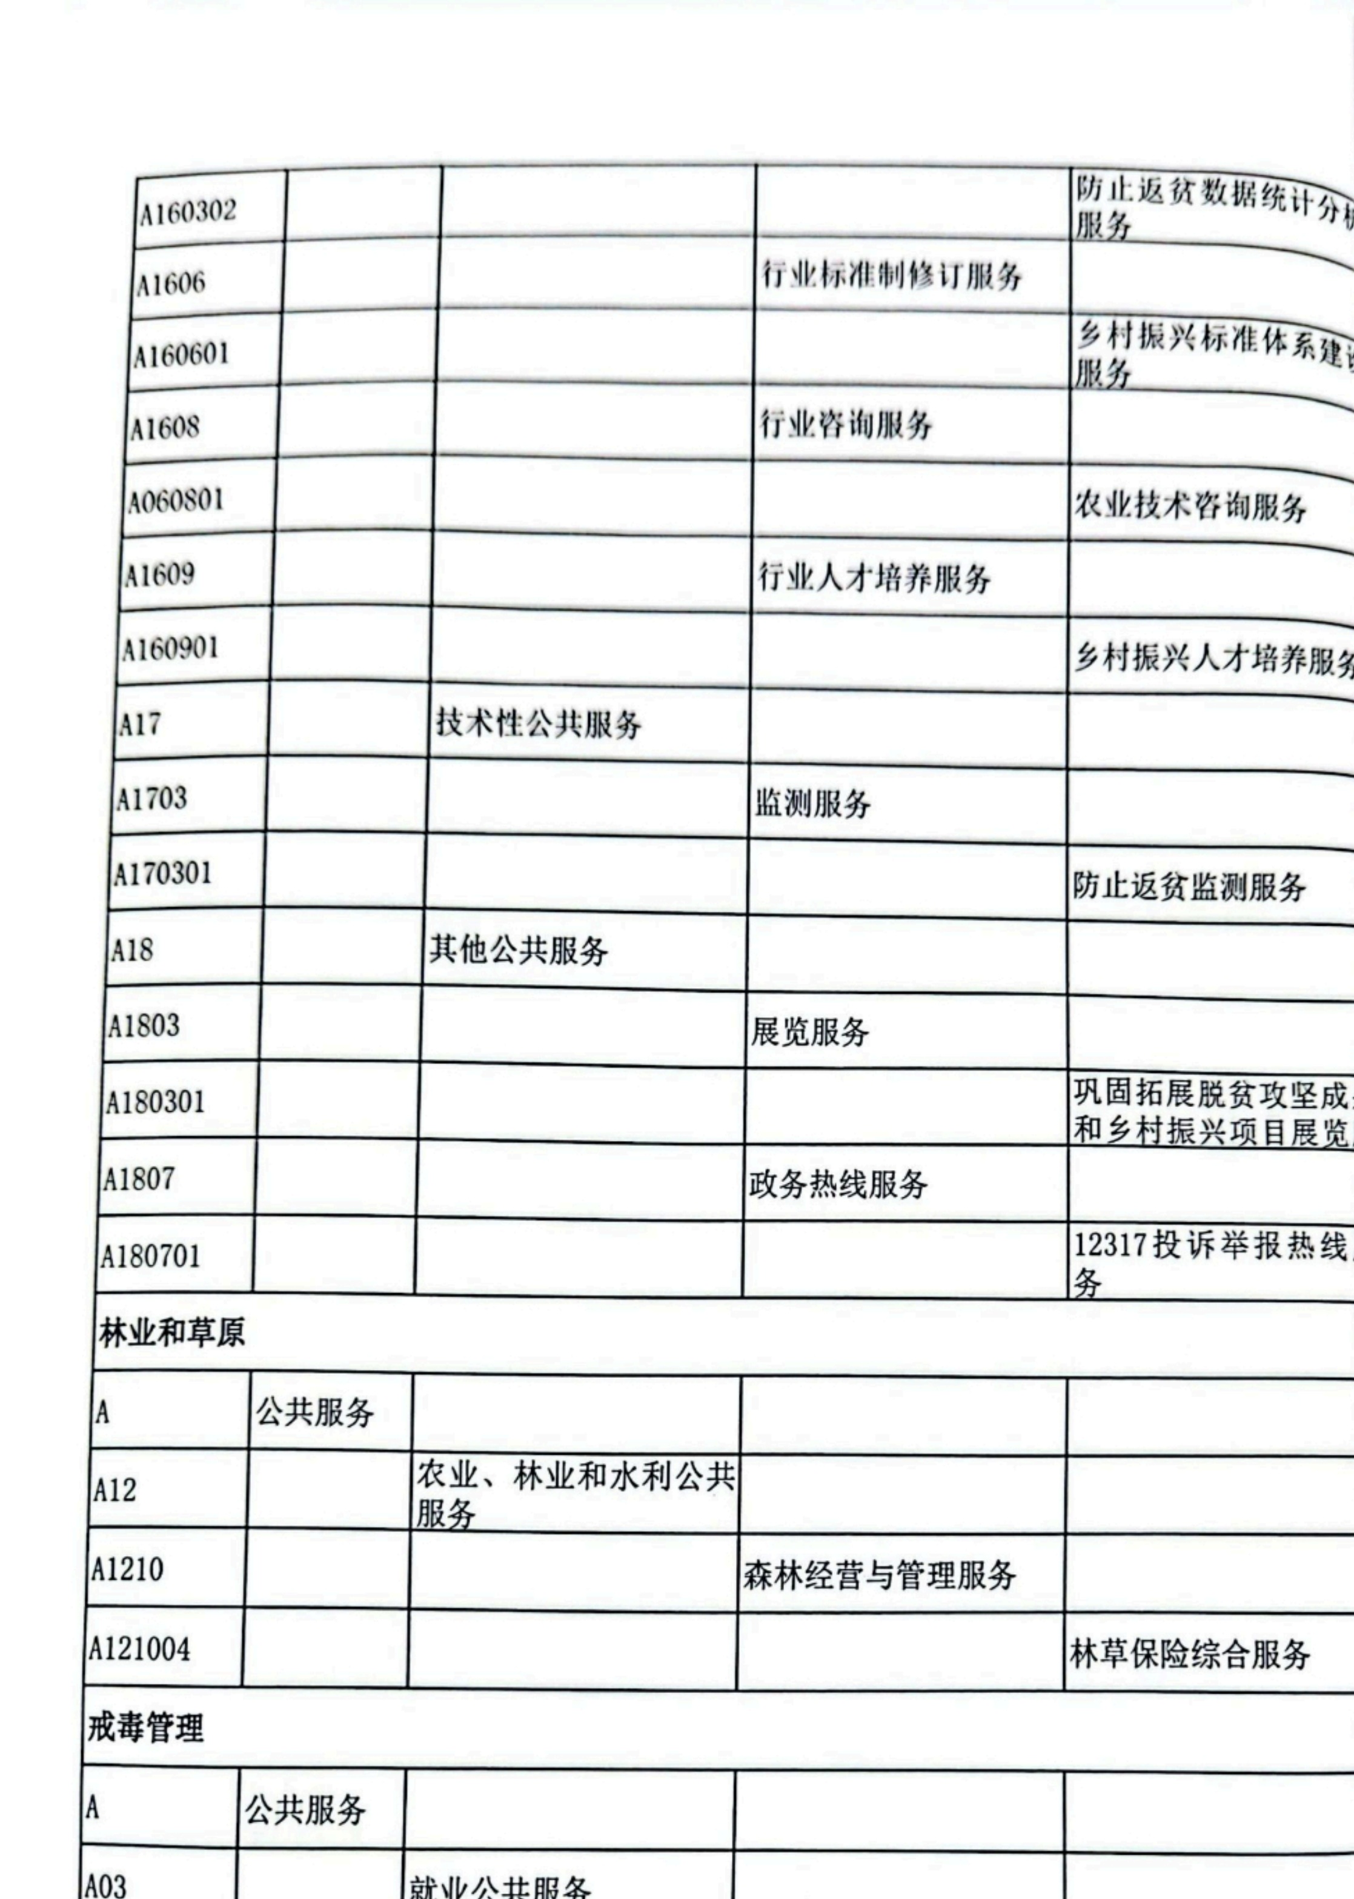



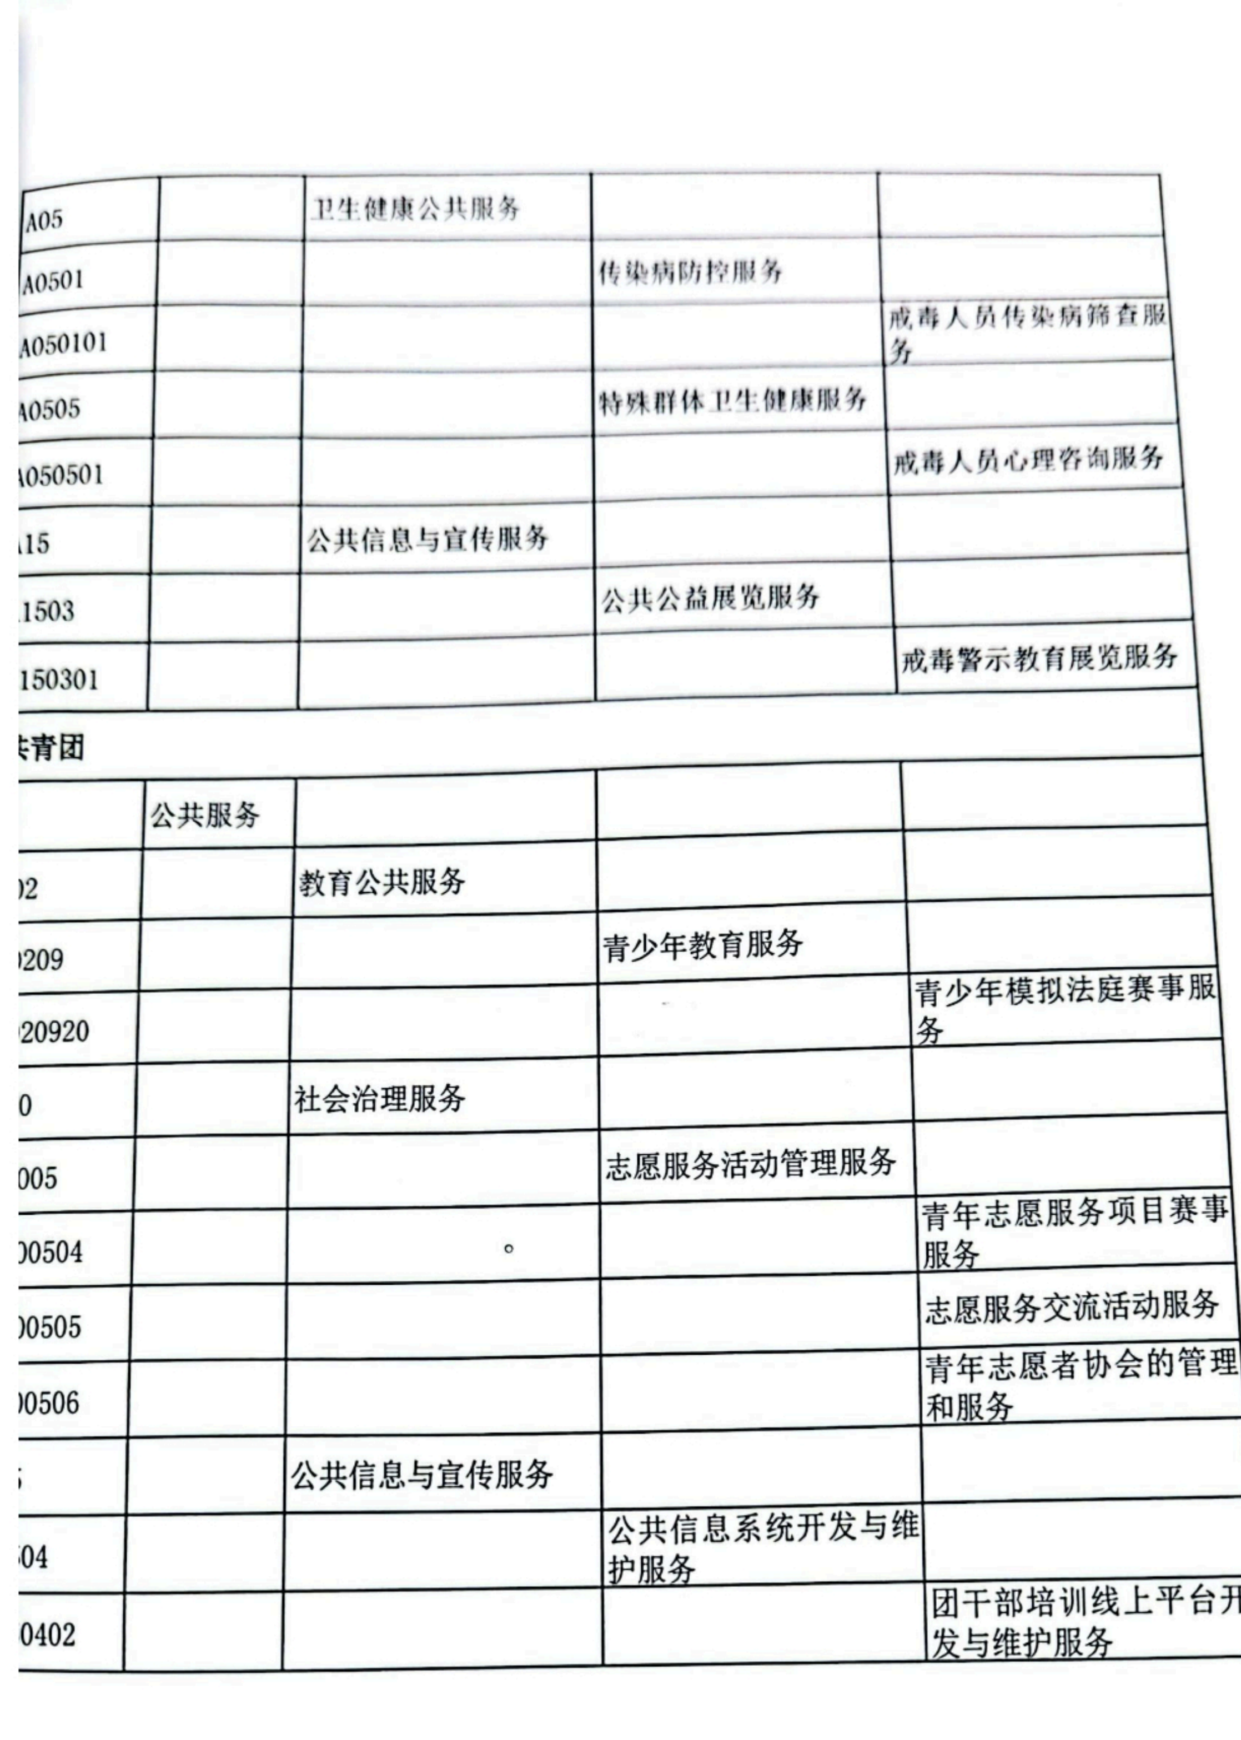

第四部分 名词解释

一、基本支出：指为保障机构正常运转、完成 日常工作任务而发生的人员支出和公用支出。
二、项目支出：指在基本支出之外为完成特定行政任务和事业发展目标所发生的支出。
三、 “三公”经费：指省直部门用财政拨款安排的因公出国（境） 费用、公务用车购置及运行费和公务接待费。其中：因公出国（境） 费用反映单位公务出国（境） 的国际旅费、 国外城市间交通费、住宿费、伙食费、培训费、公杂费等支出；公务用车购置费反映公务用车购置支出（含车辆购置税、牌照费） ；公务用车运行维护费反映单位按规定保留的公务用车燃料费、维修费、过路过桥费、保险费、安全奖励费用等支出；公务接待费反映机关和参公事业单位按规定开支的各类公务接待（含外宾接待）支出。
四、机关运行经费：指行政单位和参照公务员法管理的事业单位使用财政拨款安排的基本支出中的公用经费支出。
五、政府购买服务：根据我国现行政策规定，政府购买服务，是指充分发挥市场机制作用，将国家机关属于自身职责范围且适合通过市场化方式提供的服务事项，按照政府采购方式和程序，交由符合条件的服务供应商承担，并根据服务数量和质量等情况向其支付费用的行为。
六、财政专户管理资金：
专指教育收费 ， 包括 目前在财政专户管理的高中以上学费、住宿费，高校委托培养费，党校收费，教育考试考务费，函大、 电大、夜大及短训班培训费等。

七、单位资金：是指除政府预算资金和财政专户管理资金以外的资金，包括事业收入、事业单位经营收入、上级补助收入、附属单位上缴收入、其他收入。
八、上年结转：指以前年度预算安排、结转到本年仍按原规定用途继续使用的资金。
九、一般公共预算：是指以税收为主体的财政收入，安排用于保障和改善民生、推动经济社会发展、维护国家安全、维持国家机构正常运转等方面的收支预算。
十、政府性基金预算：是对依照法律、行政法规的规定在一定期限内向特定对象征收 、 收取或者以其他方式筹集的资金，专项用于特定公共事业发展的收支预算。
十一、国有资本经营预算：是对国有资本收益作出支出安排的收支预算。
十二、财政拨款： 包含一般公共预算、政府性基金预算、国有资本经营预算。

